MORAVSKÁ VYSOKÁ ŠKOLA OLOMOUC

Ústav managementu a marketingu

Bc. Martin Rajnoha

**Marketingová strategie firmy**Marketing strategy of the company

Diplomová práce

Vedoucí práce: doc. Ing. Adam Pawliczek, Ph.D.

Olomouc 2019

Prohlašuji, že jsem bakalářskou/diplomovou práci vypracoval/a samostatně a použil/a jen zdroje v seznamu literatury a použitých zdrojů. Tištěná verze textu práce je shodná s textem práce na CD nosiči a elektronickou verzí vloženou do studijního systému IS/STAG.

Olomouc …………………. vlastnoruční podpis

Děkuji svému vedoucímu doc. Ing. Adamu Pawliczkovi, Ph.D. za odborné vedení práce, za cenné rady a ochotu v průběhu zpracování této práce.

**Obsah**

Úvod 8

1 Teoretická část 9

1.1 Marketing 9

1.2 Online marketing 9

1.2.1 Specifika online marketingu 13

1.2.1.1 Webový marketingový mix 13

1.2.2 Online marketingová komunikace 14

1.2.2.1 Lead generation 15

1.2.3 Cílové skupiny 15

1.2.4 Analýza klíčových slov 19

1.2.4.1 Vlastní znalost 20

1.2.4.2 Našeptávače 20

1.2.4.3 Související dotazy 21

1.2.4.4 Nástroje v reklamních systémech 21

1.2.4.5 Specializované nástroje 22

1.2.4.6 Práce s daty 23

1.2.4.7 Long tail 23

1.2.5 Search engine marketing (SEM) 24

1.2.5.1 Google 24

1.2.5.2 Seznam 26

1.2.6 Search engine optimatizon (SEO) 27

1.2.6.1 On-Page SEO 27

1.2.6.2 Off-Page SEO 27

1.2.7 Content marketing 28

1.2.8 Display marketing 28

1.2.8.1 Bannerová reklama 28

1.2.8.2 Seznam 29

1.2.8.3 Google 29

1.2.8.4 Video reklama 29

1.2.8.5 Facebook 29

1.2.9 Social media marketing 29

1.2.9.1 Facebook 30

1.2.9.2 Linkedin 31

1.2.10 Affiliate marketing 31

1.2.11 Email marketing 31

1.2.12 Mobilní marketing 32

1.3 Webové stránky 33

1.3.1 WordPress 33

1.3.2 Google Analytics 34

1.3.3 Google Tag Manager 34

1.3.1 Google Search Console 34

2 Metodická část 35

2.1 Cíl 35

2.2 Dílčí cíle 35

2.3 Výzkumné otázky 35

2.4 Postup výzkumu 35

3 Praktická část 37

3.1 Úvod 37

3.2 Představení podnikatele 37

3.3 Strategie 38

3.4 Tvorba webových stránek 39

3.4.1.1 Branding 40

3.4.1.2 Šablona 41

3.4.1.3 Pluginy 42

3.4.2 Analýza klíčových slov 46

3.4.1 Content marketing 51

3.4.2 Propojení důležitých nástrojů 52

3.4.2.1 Google My Business 52

3.4.2.2 Google tag manager 53

3.4.2.3 Google search console 54

3.4.2.4 Google Analytics 55

3.4.2.5 Facebook Pixel 55

3.4.2.6 Hotjar 55

3.4.3 Vyhodnocení webových stránek 55

3.4.4 Vyhodnocení UX 57

3.5 Search engine marketing (SEM) 58

3.5.1 Search Engine Optimization (SEO) 58

3.5.1.1 Vyhodnocení optimalizace pro vyhledávače 58

3.5.2 Google Ads 59

3.5.2.1 Tvorba reklamní kampaně Google Ads 59

3.5.2.2 Optimalizace reklamní kampaně Google Ads 59

3.5.2.3 Vyhodnocení reklamní kampaně Google Ads 60

3.6 Social media marketing 61

3.6.1 Tvorba firemní stránky 61

3.6.2 Reklamní strategie pro Facebook 63

3.6.3 První fáze 64

3.6.3.1 Výsledky prvního testování 64

3.6.3.2 Druhé testování 67

3.6.3.3 Třetí testování 69

3.6.3.4 Provoz otestované reklamy 70

3.6.3.5 Provoz s podobným publikem 71

3.6.4 Remarketing 71

3.6.5 Kariéra 72

3.6.6 Vyhodnocení reklamy na Facebooku 73

3.7 Celkové vyhodnocení online marketingu 74

3.8 Doporučení a budoucí rozvoj 74

3.8.1 Webová stránka a SEO 75

3.8.2 Facebook 75

3.8.3 Reklama ve vyhledávání 75

3.8.4 Další rozvoj 76

Závěr 77

Literatura a zdroje 78

Seznam obrázků 80

Seznam tabulek 82

Seznam příloh 83

Přílohy 84

Anotace 91

Úvod

Online marketing je moderní a velmi rychle se rozvíjející disciplína. Toto téma jsem si zvolil především proto, že online marketing v sobě kombinuje několik dalších disciplín jako je například analytika, design či psychologie a všechny tyto disciplíny jsou pro mne velmi zajímavé. V dnešní digitální době vidím v online marketingu velký přínos jak pro malé živnostníky, tak pro velké korporace. Spousta firem by v dnešní době bez online marketingu již nemohla ani fungovat. Dobře naplánované, realizované a vyhodnocené online marketingové aktivity mohou přinést nemalý prospěch téměř v jakémkoliv oboru. Online marketing mne velmi baví a chci se mu věnovat i v budoucnu.

Nevýhodou online marketingu je, že existuje velmi malé množství odborné literatury, která se touto problematikou zabývá. Pokud tato literatura existuje, prakticky ihned v době vydání je již zastaralá. Online marketing je opravdu velmi rychle se rozvíjející a dynamický obor. Změny v jednotlivých online marketingových nástrojích nebo internetových vyhledávačích přicházejí ve velmi krátkých intervalech. Jedná se o intervaly v rámci týdnů nebo i v některých případech i dní. Tato práce je především prakticky zaměřená. Chci, aby podnikateli přinesla především reálný prospěch namísto pouhých doporučení. Teoretická i praktická část práce je postavena na dostupných teoretických základech z odborné literatury zabývající se problematikou online marketingu. Dále na dalších relevantních zdrojích zabývajících se touto problematikou a také mých vlastních zkušeností v tomto oboru.

1. Teoretická část

Teoretická část popisuje marketing jako celek a zejména je zaměřená na oblast online marketingu, který je hlavním tématem této práce.

* 1. Marketing

Marketing můžeme definovat jako společenský a manažerský proces, pomocí kterého jednotlivci či skupiny uspokojují své přání či potřeby v procesu výroby a směny výrobků či jiných hodnot. Mezi marketingové aktivity řadíme: vývoj nových produktů, výzkum, komunikaci, distribuci, cenovou politiku a služby zákazníkům. Základním kamenem marketingu je koncepce založená na lidských potřebách, které jsou založeny na pocitu nedostatku. Pokud má člověk něčeho nedostatek, pociťuje potřebu tento stav napravit formou tužeb a přání. Tyto tužby a přání jsou pak ovlivněny charakteristikou jednotlivých osob a kulturním prostředím, ve kterém se pohybují. Pokud jsou tato přání podložena kupní silou, můžeme hovořit o poptávce. Porozumění lidským potřebám je jednou z klíčových složek úspěšného marketingu. Potřeby jsou uspokojovány produkty. Za produkt považujeme jak výrobky, tak služby.

Z rozsáhlé nabídky výrobků a služeb je pro zákazníky jedním z klíčových faktorů při rozhodování hodnota, kterou pro ně daný produkt má. Tato hodnota není však zákazníky přisuzována přesně či objektivně, každý tuto hodnotu může vnímat jinak. Hodnotu pro zákazníka představuje rozdíl mezi hodnotou, kterou zákazník získá vlastnictvím a užíváním daného produktu a hodnotou, kterou musí zákazník vynaložit na to, aby daný produkt získal. Na tom, jak zakoupený produkt naplnil očekávání zákazníka, závisí spokojenost zákazníka. Pokud je obdržená hodnota menší než hodnota očekávaná, zákazník je nespokojen. Pokud však získaná hodnota naplní očekávání, zákazník je spokojen. Úkolem marketingu je také odhadnout správnou míru očekávání, která se bude zákazníkovi nabízet. Nesmí být nastavena ani příliš nízko, ani příliš vysoko. Jde o to, aby se spokojený zákazník k firmě vracel.[1]

* 1. Online marketing

Internet, který původně vznikl pouze jako komunikační prostředek pro armádu, se velmi výrazným způsobem transformoval do podoby, jakou známe dnes. V dnešní době je internet nedílnou součástí každodenního života valné většiny z nás. Ať již v pracovním životě, či při trávení volného času. Internet se stal důležitou součástí ekonomiky nového tisíciletí. Firmy mohou dosáhnout takového stupně propojení se zákazníkem, jaký dříve nebyl možný. Umožňuje zákazníkům zprostředkovat nebývale velké množství informací během pár okamžiků. Toto platí i opačným směrem od zákazníka k firmě. Přinesl také zcela nové obchodní možnosti. Užívání internetu mělo zásadní dopad na konkurenceschopnost firem a firmy se tomuto trendu musely přizpůsobit.[2]

Spolu s rozšířením internetu se v devadesátých letech dvacátého století zrodil i internetový marketing. Bývá také označován jako digitální či online marketing. Díky tomu, jak se rozšiřoval přístup lidí k internetu, nabýval online marketing na potenciálu a prošel od svých počátků velmi výraznou proměnou.[3] Od jednoduchých reklamních emailů a grafických bannerů, po složité systémy email marketingu, video reklamy, obsahové sítě, PPC systémy a velmi rozsáhlého množství dalších nástrojů. Online marketing hraje v dnešním světě velmi důležitou roli. Existuje jen málo firem, které by nějakou formu online marketingu nevyužívaly a spousta dalších firem používá k propagaci výhradně online prostředí. Výdaje vynaložené na online marketing meziročně stále vzrůstají a technologie užívané v tomto odvětví se vyvíjí velmi vysokým tempem.

V následující infografice si můžeme prohlédnout podíl investic do jednotlivých mediatypů za rok 2018:

Obrázek 1: Podíl jednotlivých mediatypů v roce 2018

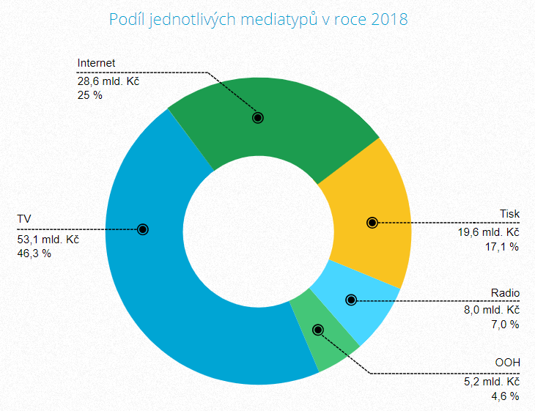

Zdroj: http://www.inzertnivykony.cz/

Infografiku připravuje každý rok Sdružení pro internetový rozvoj v České republice na základě výzkumu, jehož metodika je dostupná z: http://www.inzertnivykony.cz/terminologie-metodika. Z výše uvedené infografiky můžeme vidět, že celá čtvrtina vynaložených finančních prostředků připadá právě na internetový marketing. Podíl investic do internetového marketingu má vzrůstající trend, jak můžeme sledovat v následující infografice:

Obrázek 2: Vývoj podílu jednotlivých mediatypů

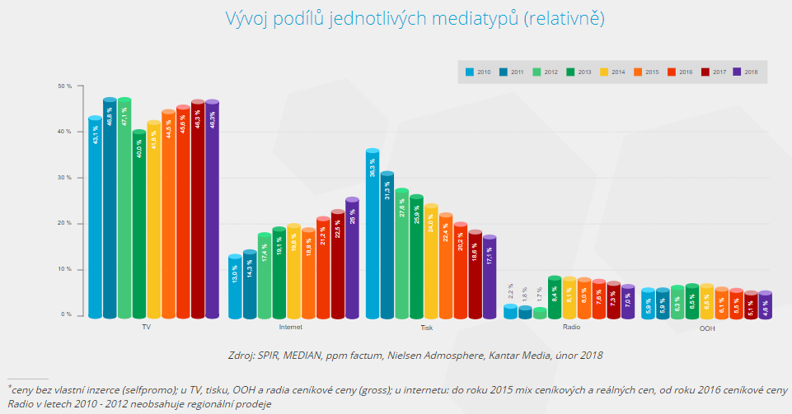

Zdroj: http://www.inzertnivykony.cz/

Můžeme tedy vidět, že internetový marketing se stal velmi důležitou součástí marketingových strategií firem, a že se stává stále důležitějším. Ostatní mediatypy, kromě TV, mají spíše klesající tendenci.

Internetový marketingu má oproti klasickému marketingu několik výhod. Nabízí vysoký stupeň propojení zákazníka a firmy. Dá se provozovat nepřetržitě. Dá se velmi dobře měřit a vyhodnocovat. Můžeme také velmi přesně cílit na nejrůznější typy zákazníků, například dle lokality, zájmů či věku. Dále internetový marketing nabízí velké množství způsobů, díky kterým můžeme zákazníka zasáhnout a také je velmi flexibilní, co se týká změn.[4]

Internetový marketing disponuje také zásadní výhodou v podobě souborů cookies. Soubory cookies jsou soubory, které může server uložit do počítače uživatele. Takto si může uživatele zapamatovat a dále na něj přesněji cílit v podobě remarketingu nebo jiných změn co se týče obsahu reklamy či samotné webové stránky.[5] Soubory cookies jsou v internetovém marketingu tedy velmi důležité i pro nejrůznější měření a statistiky. V současné době, od roku 2018, však soubory cookies reguluje Obecné nařízení na ochranu osobních údajů neboli GDPR.

* + 1. Specifika online marketingu

Oproti klasické reklamě se online marketing zakládá především na individuálním přístupu ke každému zákazníkovi. Díky online marketingu je možné uzpůsobit nabídku služeb i produktů na míru. Dalším specifikem je, že internetový marketing je provozován nepřetržitě a také zde dochází k neustálým změnám a vývoji. Je nutné a poměrně náročné stále sledovat novinky a změny, které se objevují, jak na straně technologií, tak na straně preferencí zákazníků.

Dále zde dochází k vysoké míře konverzace. U tradičních reklamních forem je zákazník staven do role pasivního konzumenta reklamy. V online marketingu má zákazník mnoho prostředků, jak s firmou okamžitě komunikovat, například pomocí online chatu se zákaznickou podporou, psaním komentářů, recenzí a dalšími. Pro firmy je tedy velmi důležitý pro zákaznický přístup a ochota rychle reagovat. Pokud se tak neděje, zákazník může v online prostředí velmi rychle vyhledat konkurenční firmu, která jeho požadavky na komunikaci splňovat bude. Lidé také velmi rozsáhle komunikují mezi sebou a předávají si informace o značkách, službách, produktech a tak dále.[6]

* + - 1. Webový marketingový mix

V prostředí online marketingu můžeme nalézt také alternativní marketingový mix označovaný jako Webový marketingový mix 4S. Tento marketingový mix přestavil Efthymios Constantinides v roce 2002. Tento marketingový mix se skládá ze 4 S. Jednotlivá S znamenají:

* **Scope: Strategy and Objectives** – V tomto bodě je zahrnuta analýza trhu, jako je struktura konkurence, potenciál daného trhu, aktuální trendy a předpovědi do budoucna. Dále je zde zahrnut potenciální zákazník, jeho profil, motivace, potřeby a priority. Interní analýza vlastních zdrojů a strategické role jednotlivých internetových aktivit.
* **Site: Web experience** – Zde je kladen důraz na pro zákaznicky orientovaný obsah a důležité otázky, které s tímto souvisí: Co zákazník na webové stránce očekává? Zde je zahrnuta doména, obsah webu, design, atmosféra, estetika. Další otázkou je, proč zákazník stránky využije? Zde je řazena rychlost webové stránky, funkčnost, jednoduchost, vyhledatelnost, navigace, interaktivita a přizpůsobitelnost.
* **Synergy: Integration** – Důležitým obsahem tohoto bodu je integrace s Front Office aktivitami: Integrace s fyzickou marketingovou strategií a marketingovými aktivitami. Dále integrace s Back Office aktivitami: Integrace webových stránek s organizačními procesy, se staršími systémy a databázemi. Posledním bodem je integrace s třetími stranami. Jedná se o budování sítě partnerů, kteří budou asistovat s reklamními a logistickými aktivitami, které se týkají online aktivit.
* **Systém: Technology, Technical Requirements and Web Site Administration** – Tento bod se týká technické podpory z oblasti IT: hardware, software, komunikační protokoly, management obsahu, systémové služby, administrační aktivity a systémy plateb.[7]
  + 1. Online marketingová komunikace

V prostředí online marketingu bývá někdy online marketingová komunikace a online marketing považován za jedno a to samé. Komunikace v prostředí internetu je vysoce agilní a rychlá. Možností komunikace je spousta – od nejrůznějších messengerů, chatů a sociálních sítí po nejzákladnější formu internetové komunikace, kterou je email. Email stále zůstává na pozici neužívanějšího online komunikační nástroje. Prostředí, ve kterém se online marketingová komunikace odehrává je následující: webové stránky, blogy, e-shopy, sociální sítě a další. Namísto klasického marketingového komunikačního mixu, používáme internetový komunikační mix. Tento mix může nabývat mnoho různých forem, v závislosti na tom, jaké jsou cíle a další okolnosti. Do internetového komunikačního mixu řadíme:

* Reklama (PPC, PPA, plošná reklama, katalogy…)
* Podpora prodeje (Pobídky k nákupu, partnerské programy, věrnostní programy)
* Události (Online události)
* PR (Novinky, zprávy, články, virální marketing, advergaming)
* Přímý marketing (E-mail marketing, webináře, online chat, VoIP)[8]

Cíle online marketingové komunikace můžeme dále dělit na několik dílčích cílů. Dílčí cíle můžeme dále dělat na základě toho, jakým směrem je komunikace směřována. Zdali směrem k zákazníkovi nebo směrem k firmě. Pokud se jedná o komunikaci směrem k zákazníkovi, můžeme za cíle považovat následující: Informovanost, ovlivnění, přimění k akci a udržování vztahu. Co se týče cílů, které směřují od zákazníků, můžeme zde řadit následující: informace vztahující se k nákupu, informace o samotném zákazníkovi, informace o požadavcích, potřebách a další.[9]

* + - 1. Lead generation

Informace vztahující se k nákupu, zejména pak informace o možném úmyslu provést nákup, můžeme označit jako Lead. Jako Lead se taktéž někdy označuje zákazník, který disponuje určitými charakteristikami. Generation neboli generování pak zahrnuje spoustu různých marketingových aktivit, jak tento Lead získat.[10]

* + 1. Cílové skupiny

Proto, abych lépe nastínil situaci na internetu v České republice, jsem využil internetovou stránku www.datareportal.com, která se zabývá analýzou dat týkajících se online prostředí. Reporty vytváří Simon Kemp, který je výkonným ředitelem společnosti Kepios, spolu s více než deseti dalšími partnerskými společnostmi. Můžeme zde nalézt globální, regionální i lokální reporty týkající se online prostředí.

Z reportu jsem vybral zajímavá data, která představují situaci v České republice.

Následující infografika zobrazuje, kolik je v České republice uživatelů mobilních telefonů, uživatelů internetu, aktivních uživatelů sociálních sítí a počet uživatelů sociálních sítí na mobilních zařízeních.

Obrázek 3: Situace v České republice

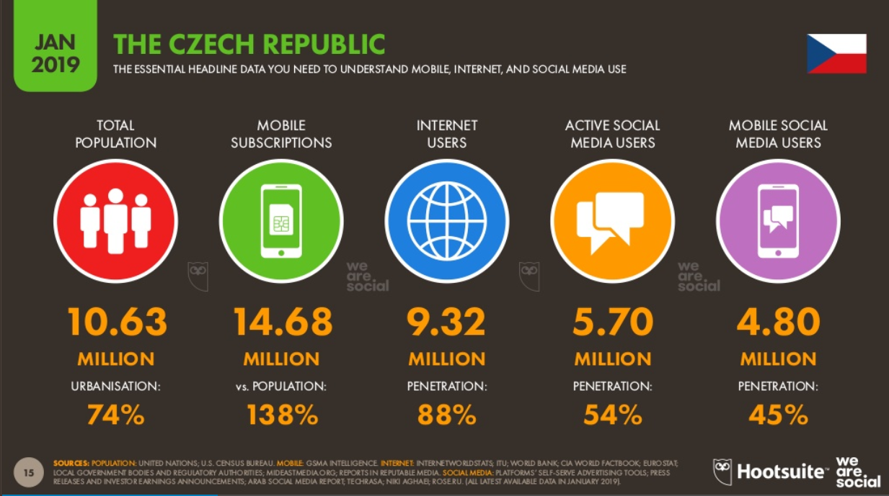

Zdroj: Hootsuite & We Are Social (2019), “Digital 2019 Global Digital Overview,”   
Dostupné z: https://datareportal.com/reports/digital-2019-czech-republic?rq=czech

Můžeme vidět, že v České republice bylo v roce 2019 více aktivních mobilních služeb, než kolik je obyvatel. Myslím si, že toto je zapříčiněno především užíváním služebních a soukromých mobilních telefonů. Dále můžeme vidět, že v České republice v roce 2019 bylo 9,32 milionů internetových uživatelů a 5,70 milionů aktivních uživatelů sociálních sítí. Procento uživatelů, kteří aktivně využívají sociální sítě a počet uživatelů, kteří užívají sociální sítě na mobilních zařízeních navíc v období mezí rokem 2018 a 2019 vzrostl o 7,5 % a 12 %.

Obrázek 4: Frekvence užívání internetu

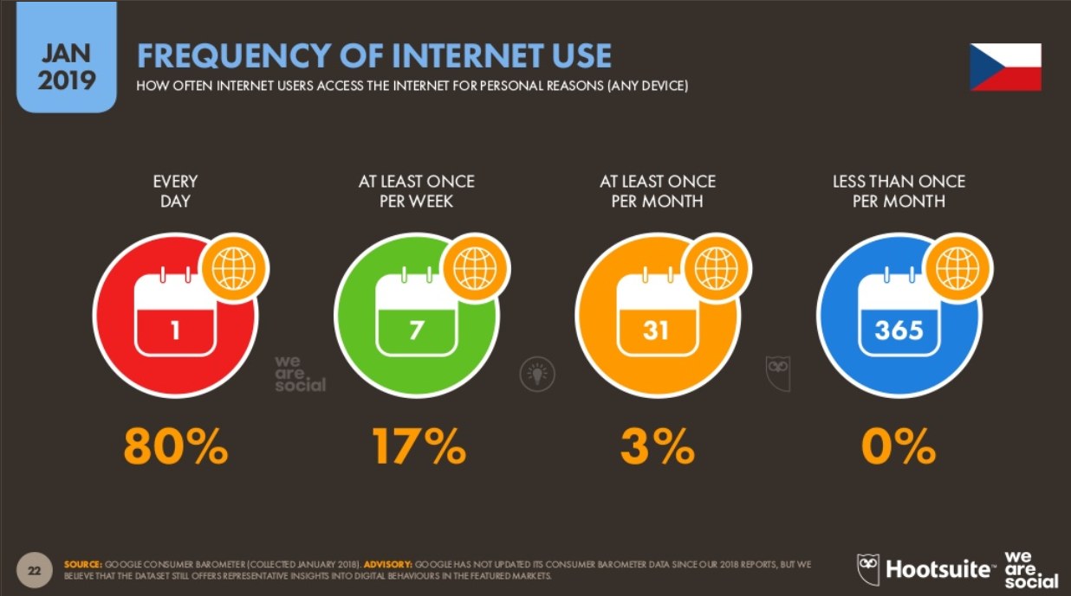

Zdroj: Hootsuite & We Are Social (2019), “Digital 2019 Global Digital Overview,”   
Dostupné z: https://datareportal.com/reports/digital-2019-czech-republic?rq=czech

Dále můžeme vidět, že 80 % populace užívá internet každý den. Na základě těchto dat si myslím, že online marketing je opravdu relevantním nástrojem, jak cílit na valnou většinu populace v České republice. Procento populace, které využívá sociální sítě, je opravdu vysoké, proto je i disciplína online marketingu – social media marketing velmi účinným nástrojem, jak cílit na potenciální zákazníky.

Obrázek 5: Věk uživatelů sociálních sítí

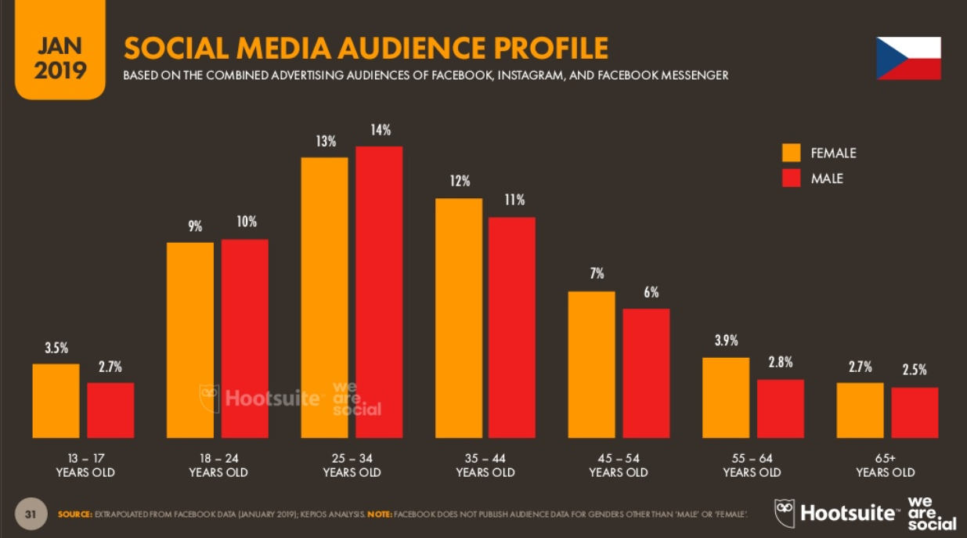

Zdroj: Hootsuite & We Are Social (2019), “Digital 2019 Global Digital Overview,”   
Dostupné z: https://datareportal.com/reports/digital-2019-czech-republic?rq=czech

Z uvedeného grafu je zřejmé, že nejpočetnější skupinou na sociálních sítích v České republice je skupina obyvatel ve věku 25–34 let. Druhou nejpočetnější skupinou je skupina obyvatel ve věku 35–44 let. Toto jsou tedy skupiny, na které je cílení social media marketingu nejvhodnější.

Další data jsem získal z internetových stránek Českého statistického úřadu. Nejaktuálnější data jsou zde poskytnuta za rok 2018.

Obrázek 6: Používání internetu

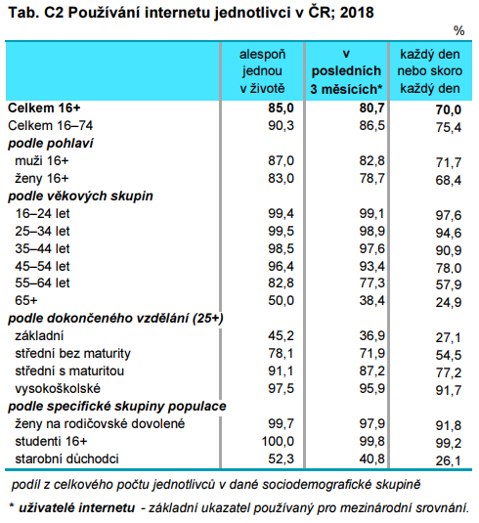

Zdroj: https://www.czso.cz/csu/czso/informacni-spolecnost-v-cislech-2018

Z výše uvedené tabulky je zřejmé, že nejvíce uživatelů internetu je ve věkové skupině   
16–44 let. Tato data tedy poměrně korespondují s daty z internetové stránky www.datareportal.com o věkových skupinách uživatelů sociálních sítí. Můžeme tedy tvrdit, že celkově nejrelevantnější skupinou pro cílení internetového marketingu je skupina obyvatel České republiky ve věku 16–44 let.

* + 1. Analýza klíčových slov

Základem některých disciplín online marketingu a tvorby webových stránek je analýza klíčových slov. Je základním podkladem pro SEO, Content marketing, PPC kampaně a jiné. Cílem této analýzy je identifikovat nejen taková klíčová slova, která uživatelé internetu vyhledávají, ale i taková, která z uživatele, který konkrétní výrazy vyhledává, udělají zákazníka.[11] Analýza klíčových slov zahrnuje spoustu postupů, metod i pomocných nástrojů a služeb, které pomohou získat seznam těch správných klíčových slov vhodných pro plnění určených cílů. Pro analýzu klíčových slov neexistuje žádný jednotný postup či návod. Každý při tvorbě této analýzy může postupovat jinak a užívat jiné nástroje. Dále popíšu nejčastěji užívané praktiky a nástroje užívané k úspěšné tvorbě analýzy klíčových slov.

* + - 1. Vlastní znalost

Nejběžnějším prvním krokem v přípravě analýzy je obyčejné sepsání základních pojmů. Pojmů, které popisují a souvisí s produktem, službou nebo jiným záměrem, který chce tvůrce na internetu propagovat. Stejně tak je vhodné myslet na slova, která sice s tímto záměrem souvisí nebo znějí podobně, ale tvůrce nechce, aby byl jeho obsah s těmito výrazy spojován. Tyto výrazy se nejčastěji nazývají vylučovací klíčová slova nebo negativní klíčová slova. Opět neexistuje jednotné nebo oficiální označení pro tyto výrazy. Tyto výrazy je vhodné zaznamenávat v nějakém tabulkovém procesoru jako je například Microsoft Excel z důvodu nutnosti pozdějšího zpracování.

* + - 1. Našeptávače

Další metodou odkud se dají klíčová slova získat jsou tzv. našeptávače. Jedná se o další návrhy vyhledávání, které internetový vyhledávač uživateli nabízí při psaní vyhledávacího dotazu. Našeptávači disponují oba nejpopulárnější internetové vyhledávače v České republice, tedy Seznam i Google. Příklad našeptávače z vyhledávače Seznam je zobrazen na následujícím obrázku:

Obrázek 7: Našeptávač

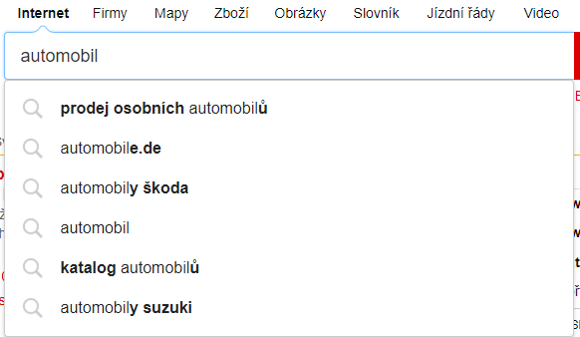

Zdroj: Vlastní zpracování

Můžeme vidět, že při zadaném výrazu automobil internetový vyhledávač nabízí několik dalších návrhů pro vyhledávání. Získáme nejen další klíčová slova, ale také představu o tom, jaké výrazy jsou aktuálně ve vyhledávání populární. Našeptávač internetového vyhledávače google.com funguje obdobným způsobem. Našeptávače můžeme nalézt i na dalších populárních internetových vyhledávačích jako je například Yahoo nebo Bing. Dále jsou přítomny i na jiných webových stránkách, kde se ve větší míře vyhledává. Například se jedná o YouTube nebo Wikipedie.

* + - 1. Související dotazy

Dalším způsobem, jak mohou internetové vyhledávače pomoci při analýze klíčových slov jsou související dotazy, které internetové vyhledávače zobrazují na konci stránky ve výsledcích vyhledávání. Související dotazy nabízí opět oba populární vyhledávače od společnosti Seznam i Google. Příklad souvisejících dotazů ve vyhledávání je uveden níže:

Obrázek 8: Související dotazy

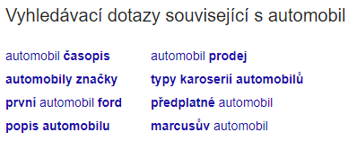

Zdroj: Vlastní zpracování

Můžeme vidět, že internetový vyhledávač opět nabídne několik dalších klíčových slov. Tyto výrazy mohou být vhodné nebo zařazeny mezi negativní klíčový slova. Související výsledky vyhledávání nalezneme i v dalších internetových vyhledávačích.

* + - 1. Nástroje v reklamních systémech

Následující nástroje jsou již součástí reklamních systémů Sklik od společnosti Seznam a Google Ads od společnosti Google. Prvním nástrojem je Návrh klíčových slov, který je součástí reklamního systému Sklik. Tento nástroj umožňuje uživateli získat související klíčová slova se zadaným klíčovým slovem, a navíc poskytne další užitečná data, jako je hledanost, roční trend ve vyhledávání, míru konkurence pro specifický vyhledávací dotaz a průměrnou cenu za proklik. Cena za proklik je metrika užitečná v případě vytváření marketingových kampaní, při obecné analýze klíčových slov může být užitečná metrika konkurence. Nástroj umožňuje následně vybraná klíčová slova přidávat do jednotlivých kampaní/sestav v rámci systému Sklik. Příklad z reklamního systému Sklik je vyobrazen na následujícím obrázku:

Obrázek 9: Návrh klíčových slov

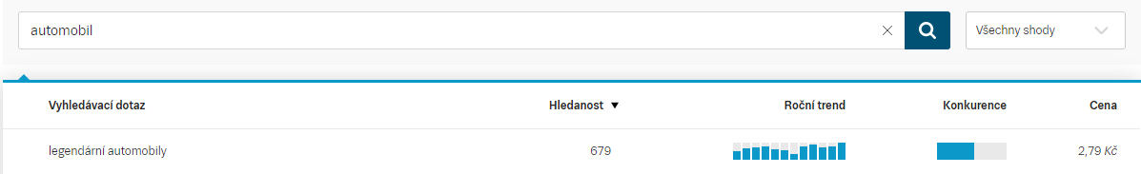

Zdroj: Vlastní zpracování

Nástroj od společnosti Google v rámci reklamního systému Google Ads funguje velmi obdobným způsobem. Jedná se o Plánovač klíčových slov. Na rozdíl od nástroje z reklamního systému Sklik, nabízí kromě objevování nových klíčových slov s jejich daty i prognózy o výkonu budoucích reklamních kampaní se zvolenými klíčovými slovy. Uživatel může měnit cenu za proklik, kterou je ochoten zaplatit a získá prognózy o pravděpodobném počtu zobrazení, prokliků, ceny a návratnosti návrhu kampaně ve zvoleném období a lokalitě.

Při samotném plánování klíčových slov získá uživatel stejná data jako v případě reklamního systému Sklik. Jedná se o počet vyhledávání, trend, míru konkurence a průměrnou cenu za proklik. Příklad je uveden na následujícím obrázku:

Obrázek 10: Plánovač klíčových slov

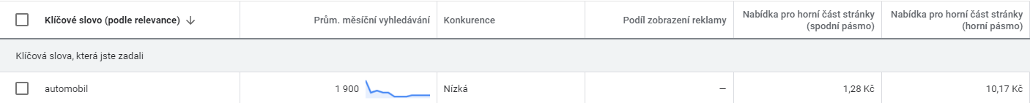

Zdroj: Vlastní zpracování

Můžeme vidět, že oba nástroje jsou si velmi podobné.

* + - 1. Specializované nástroje

Kromě nástrojů zabudovaných do reklamních systémů existuje celá řada externích nástrojů, které jsou učeny zejména marketingovým profesionálům a analýzu klíčových slov značně ulehčují. Ulehčují ji zejména tím, že sdružují všechny výše uvedené nástroje do jednoho a v některých případech přidávají i nástroje další. Tyto nástroje jsou tedy schopny získat data z několika internetových vyhledávačů, jejich našeptávačů, souvisejících výsledků vyhledávání i jejich reklamních systému. Dále jsou schopny získat data i ze souvisejících webů s populární funkcí vyhledávání jako je YouTube nebo Wikipedie. Všechna data mohou tyto nástroje exportovat do jednoho souboru, a tedy značně ulehčit a urychlit tvorbu analýzy klíčových slov. Nevýhodou je, že jsou tyto nástroje zpoplatněny, pokud uživatel chce využívat všechny jejich dostupné funkce, zatímco všechny předchozí kategorie nástrojů jsou dispozici zdarma.

Pro příklad se jedná o nástroje Collabim nebo Marketing Miner co se České republiky týče. Ze zahraničních zástupců se jedná například o SEMrush nebo Ubersuggest.

Tyto nástroje toho většinou umí již zdaleka více než jen získat klíčová slova. Jedná se například o sledování pozice ve výsledcích vyhledávání zvolených internetových stránek, sledování odkazů, které vedou na zvolené webové stránky nebo sledování výkonu vlastních marketingových kampaní.[12]

* + - 1. Práce s daty

Všechna data z výše uvedených nástrojů je třeba následně zpracovat. I specializované nástroje ve většině případů exportují data plná duplicit a nevhodných výrazů. Prvním krokem je tedy očištění dat o tyto duplicity a nevhodné výrazy.

Druhým krokem je roztřízení dat do smysluplných kategorií. Například dle typu služby nebo výrobku. Následně tedy získáme soubor užitečných roztřízených dat, která se dají následně vizualizovat pomocí grafů. S těmito daty může uživatel dále pracovat, seřazovat data dle různých metrik, která jsou pro uživatele a jeho cíle relevantní nebo z klíčových slov vytvářet jednotlivé reklamní kampaně a sestavy. Dále analýza klíčových slov může pomoci i v případě Content marketingu. Uživatel zjistí, o co se lidé zajímají a na jaká témata se vyplatí například psát články. Dále také analýza klíčových slov může sloužit jako základ pro optimalizaci pro internetové vyhledávače nebo jako základ před začátkem tvorby webových stránek.

* + - 1. Long tail

Výraz, který v překladu znamená dlouhý ocas, v oblasti marketingu se však nepřekládá. Long tail klíčová slova se dají specifikovat jako velmi konkrétní a víceslovná. Na rozdíl od všeobecných výrazů jako je například „*automobil*“ mají mnohem menší objem vyhledávání, ale zároveň i mnohem méně konkurence, která na tyto slova cílí. Tím, že jsou tato klíčová slova velmi specifická, nabízejí uživateli přesně to, co hledá a je u nich větší šance, že zákazník provede konverzní akci, než u všeobecných výrazů. Příkladem může být použití vyhledávacího dotazu, kdy uživatel hledá konkrétní typ automobilu „*škoda fabia 2 2012 první majitel*“ je jistě pro tento vyhledávací dotaz mnohem menší konkurence než pro všeobecný dotaz automobil. Pokud tedy reklama či webová stránka nabízí tento typ automobilu a cílí přesně na toto klíčové slovo, je mnohem větší šance, že zákazník navštíví právě tuto webovou stránku a automobil zakoupí. Při analýze klíčových slov by se tedy na tyto long tailová klíčová slova rozhodně nemělo zapomínat.[13]

* + 1. Search engine marketing (SEM)

Zkratka SEM znamená Search Engine Marketing. Jedná se tedy o marketing v rámci internetových vyhledávačů. Je nutné podotknout, že v některých případech je do kategorie SEM řazena i optimalizace pro vyhledávače (SEO), avšak tématu SEO věnuji následující samostatnou kapitolu.

Podstatou marketingu v internetových vyhledávačích jsou zejména tzv. PPC systémy. Ovšem do PPC systémů patří také display reklama, která se do kategorie SEM neřadí. Díky PPC systémům může inzerent cílit na potenciální zákazníky v momentě, kdy vyhledávají konkrétní produkt nebo službu pomocí internetového vyhledávače. Mezi nejpopulárnější internetové vyhledávače v České republice patří Seznam a Google. Oba tyto internetové vyhledávače nabízejí propracované PPC systémy s možností cílit na potenciální zákazníky při vyhledávání.

Zkratka PPC znamená Pay Per Click. Tedy platba za klik. Inzerent při užívání PPC systémů za zobrazení reklamy nic neplatí. Platí až v momentě, kdy na reklamu uživatel vyhledávače klikne. Díky tomuto důvodu a díky cílení na zákazníka, který daný produkt nebo službu vyhledává, se jedná o velmi účinný a oblíbený nástroj internetové marketingu. Vyhodnocení výsledků a identifikace přínosu tohoto typu reklamy je oproti jiným formám, zejména tradičního marketingu, velmi snadné.[14]

* + - 1. Google

Internetový vyhledávač Google je v České republice nejpopulárnějším internetovým vyhledávačem. Vyhledávače Seznam a Google jsou užívány k cca 97 % veškerého vyhledávání na internetu. Google pak má cca.75% podíl oproti vyhledávači Seznam.[15]

Internetový vyhledávač Google provozuje nástroj Google Ads (dříve Google AdWords). Tento nástroj umožňuje používat reklamu ve vyhledávání i display reklamu ve formě bannerů nebo videí.

Google Ads umožňuje vytvářet reklamy ve vyhledávání, pomocí jednotlivých reklamních kampaní. Reklamní kampaně se dále člení do reklamních sestav, které obsahují jednotlivé reklamy, které se zobrazují ve vyhledávání. Dále nástroj umožňuje analyzovat klíčová slova, optimalizovat reklamní kampaně, vyhodnocovat reklamní kampaně a vytvářet nejrůznější reporty.

Klíčové slovo je slovo, díky kterému se aktivuje daná reklama a zobrazí se uživateli. Analýze klíčových slov je věnována předchozí samostatná kapitola. Reklama se zobrazí nejen díky shodě vyhledávacího dotazu s klíčovým slovem, ale na základě aukce, která probíhá při každém vyhledávání. Do aukce vstupuje celá řada faktorů. Jedná se například o relevanci reklamy, nabídku ceny za proklik, očekávanou míru prokliku, kvalitu reklamy nebo kvalitu vstupní stránky. Nezáleží tedy pouze na samotném klíčovém slovu nebo na výši rozpočtu.

Nástroj Google Ads rozlišuje několik typů shody vyhledávacího dotazu s klíčovým slovem. Prvním typem shody je shoda Volná. Tento typ shody dává systému velkou svobodu v tom smyslu, na jaké vyhledávací dotazy reklamu zobrazí. Uživatel může například zadat vyhledávací dotaz „*práce*“ a reklama se spustí klíčovým slovem „*učitel v mateřské školce*“. Je tedy možné, že se reklama zobrazí i na výrazy podobné nebo související s daným klíčovým slovem.

Dalším typem shody je shoda Frázová. Při užívání tohoto typu shody již systém nemá při spouštění reklam takovou volnost jako v případě shody volné. Reklama se zobrazí jen v případě, že vyhledávací dotaz obsahuje stejné nebo velmi podobné sousloví, které je v seznamu klíčových slov.

Poslední typem je Přesná shoda. Reklama se zobrazí pouze v případě, že vyhledávací dotaz se shoduje s klíčovým slovem. I zde jsou ovšem některé výjimky. Jedná se například o chybný pravopis, množné a jednotné číslo a několik dalších.[16]

Nástroj také umožňuje využívat automatizaci a strojové učení v různých případech. Například se jedná o automatické strategie nabídek při průběhu aukce. K dispozici jsou strategie zaměřené na počet konverzí, cílovou návratnost investice do reklamy a další.[17]

Samotná textová reklama, která se zobrazí ve vyhledávání umožňuje přidat 3 nadpisy v délce 30 znaků a dva odstavce hlavního textu reklamy v délce 90 znaků. Dále umožňuje přidat celou řadu rozšíření. Jedná se například o rozšíření o popisky, telefonní číslo, lokalitu, ceny a další. Jaké části reklamy se zobrazí, však není jisté. Google se rozhoduje na základě relevance. V některých případech zobrazí jen dva nadpisy, v některém tři. Někdy se zobrazí rozšíření o lokalitu, v jiném případě se může zobrazit rozšíření o popisky. Nad vzhledem reklamy nemá tedy inzerent plnou kontrolu.

Dále do SEM řadíme také Výlohovou reklamu v nákupech. Google umožňuje ve výsledcích vyhledávání přímo zobrazit konkrétní produkty v e-shopech. Tato reklama funguje na podobném principu jako textová reklama ve vyhledávání.

Jedná se o velmi komplexní, složitý, ale také účinný nástroj online marketingu.

* + - 1. Seznam

I druhý nejpopulárnější internetový vyhledávač poskytuje poměrně propracovaný reklamní systém zvany Sklik. Stejně jako Google Ads v sobě kombinuje jak reklamu ve vyhledávání, tak bannerovou i video reklamu.

Reklama ve vyhledávání zde funguje obdobným způsobem. Reklamy se také člení do jednotlivých reklamních kampaní a ty do reklamních sestav, které obsahují jednotlivé reklamy. Systém Sklik rozeznává stejné typy shod: Volná, Frázová a Přesná. Zobrazení reklamy je taktéž předmětem aukce, která probíhá při každém vyhledávání.[18]

Textová reklama v systému Sklik umožňuje přidat dva nadpisy o délce 30 znaků a hlavní text o délce 90 znaků. Stejně jako v předchozím případě umožňuje přidávat k textové reklamě různá rozšíření.[19]

Systém Sklik má oproti systému Google Ads mnohem méně funkcí a možností. Celkově je méně propracovaný. Jeho hlavní výhodu spatřuji zejména v případě využití obsahové sítě.

* + 1. Search engine optimatizon (SEO)

Optimalizaci pro internetové vyhledávače lze definovat jako proces přetváření webových stránek pomocí On page a Off page nástrojů tak, aby se webová stránka správně indexovala a úspěšně se umisťovala se výsledcích vyhledávání internetových vyhledávačů jako je například Google. Je nutné podotknout, že nikdo přesně neví, jak algoritmy internetových vyhledávačů fungují.[20]

Před samotnou SEO optimalizací je vhodné provádět analýzu klíčových slov. Analýze klíčových slov jsem věnoval samostatnou kapitolu.

* + - 1. On-Page SEO

Jedná se o faktory na samotných webových stránkách. Patří sem například URL adresa stránky. Dále titulky stránky (<title>), ve kterých by měla být užívána klíčová slova, na která cílíme, nadpisy stránky, zejména nadpis s tagem <h1>. Dále mezi důležité faktory patří popisy obrázků, jedinečnost obsahu, hustota klíčových slov, kompatibilita s internetovými prohlížeči, vnitřní prolinkování pomocí odkazů a spousta dalších faktorů. Některé faktory mají vyšší váhu než jiné.[21]

* + - 1. Off-Page SEO

Faktory, které ovlivňují pozici webové stránky ve výsledcích vyhledávání, ale nedá se jich dosáhnout pomocí On Page faktorů. Patří sem zejména odkazy, které míří na danou webovou stránku z jiných webových stránek. Dále například sdílení na sociálních sítích. Off Page SEO je především o budování jakési sítě, která propojuje obsah dané webové stránky s ostatními webovými stránkami. Nejhodnotnější jsou odkazy, které odkazují na danou webovou stránku z velkých a důvěryhodných webových stránek.[22]

* + 1. Content marketing

Jednou z nejdůležitějších věcí je plnění webových stránek obsahem. Kvalitní obsah je důležitý z hlediska marketingu jako takového i z hlediska SEO.

Obsahový marketing začal být populární až poměrně nedávno s rostoucí popularitou online marketingu jako takového. Obsahový marketing nemá jednoznačnou definici, ale dá se charakterizovat jako pravidelné vytváření obsahu, který je hodnotný a zaměřený na konkrétní publika. Tento obsah je poté distribuován různými online marketingovými kanály za účelem zvýšení zisků. Je to forma nenuceného marketingu a umění komunikovat se zákazníkem, aniž by se zákazníkovi něco konkrétního v danou chvíli prodávalo. Obsahový marketing chce zaujmout potenciálního zákazníka nebo mu také prokázat určitou odbornost.[23]

* + 1. Display marketing

Display marketing je forma reklamy, která umožňuje vkládat bannery nebo reklamní videa na webové stránky s úmyslem sdělovat relevantní reklamní sdělení specifickému publiku. Inzerent si může vybrat na jaké webové stránky svůj obsah umístí. Pokud si webové stránky nevybere přímo, může svou reklamu umísťovat například na základě tématu daných webových stránek nebo na základě profilů internetových uživatelů.[24] Marketingové platformy v dnešní době umožňují cílit na uživatele například podle pravděpodobného zájmu o koupi, zájmů nebo cílit na uživatele, kteří již před tím navštívili konkrétní webové stránky. Toto cílení je možné zejména díky technologii sběru Cookies. V České republice jsou nejvíce využívány obsahové sítě od společnosti Seznam a Google, která umožňuje vkládat video reklamu i na populární webovou stránku Youtube.

* + - 1. Bannerová reklama

Jedná se o grafickou vizuální reklamu. Na webové stránky je umístěna v různých formátech a velikostech. Bannerová reklama může být i animovaná. Bannerová reklama bývá součástí obsahových sítí.

* + - 1. Seznam

Obsahová síť společnosti Seznam se skládá ze skupiny webů českého internetu a dalších partnerských webů. Společnost Seznam uvádí, že jejich obsahová síť dokáže oslovit až 95 % uživatelů českého internetu. Obsahová síť umožňuje cílit reklamu na základě kontextu, zájmů o koupi, klíčových slov a dalších.[25]

* + - 1. Google

Společnost Google uvádí, že jejich obsahová síť dokáže oslovit více než 90 % uživatelů internetu po celém světě. Umožňuje cílit reklamu na základě kontextu, určitým publikům nebo například na základě určité lokality. Dále umožňuje vytvářet obsahovou reklamu v aplikacích nebo v emailové službě od společnosti Google – Gmail.[26]

* + - 1. Video reklama

Jedná se o jednu z nejmodernějších metod reklamy v obsahových sítích. Video reklamy jsou součástí obsahových sítí. Video reklama může mít různé formáty, velikost i délku. Nejčastěji je vkládána do jiných videí. Tato forma reklamy se nazývá In-stream. Video reklama může být také vložena mimo jiná videa, například na webovou stránku podobně jako bannery. Tato forma reklamy se nazývá Out-stream.[27] Video reklamy do své obsahové sítě umožňuje vkládat společnost Seznam i Google.

* + - 1. Facebook

Facebook je sice řazen do Social Media Marketingu, ale i Facebook umožňuje vkládat obsahovou reklamu v podobě obrázků, bannerů či reklamních videí. Proto jej zmiňuji i v této kapitole.

* + 1. Social media marketing

Sociální média umožňují vytvářet a sdílet obsah spolu s dalšími uživateli. Pokud chce v dnešní době firma prosperovat a růst je vhodné, aby byla aktivní na nejpopulárnějších sociálních sítích a soutěžila o pozornost uživatelů s konkurencí.[28] Sociální média nejsou primárně určena k propagaci, ale děje se tak ve značné míře. Komunikace na sociálních sítích probíhá oběma směry. Díky tomu může firma získat hodnotnou zpětnou vazbu a přizpůsobovat svou nabídku potřebám zákazníků.[29]

Celosvětově nepopulárnějším sociálním médiem je sociální síť Facebook. Dále se jedná například o Twitter, Instagram, LinkedIn nebo o poměrně nové sociální médium, které se stalo velmi rychle populárním – TikTok.

* + - 1. Facebook

Sociální síť, která je v současné době nejpopulárnější na celém světě. V roce 2012 se stala součástí Facebooku i sociální síť Instagram. Facebook umožňuje kromě osobních profilů také vytvářet firemní stránky. Pro firemní stránky využívá Facebook algoritmus, který hodnotí firemní stránky, kategorizuje je a snaží se firemním obsahem zasáhnout co nejrelevantnější uživatele.

O firemní stránku na Facebooku je potřeba se aktivně starat a přemýšlet nad jejím obsahem již při jejím vytváření. Důležité je vyplnit všechny nezbytné informace, nahrát kvalitní fotografie, které uživatele zaujmou a dále pravidelně vytvářet jedinečný obsah s cílem uživatele oslovit. Facebook nabízí také celou řadu analytických nástrojů pro hodnocení firemních facebookových stránek a jejich obsahu.[30]

Facebook umožňuje vytvářet jednoduchou propagaci přímo z uživatelského rozhraní firemních stránek na Facebooku. K sofistikovanější propagaci však slouží nástroj Facebook Business Manager. Tento nástroj umožňuje spravovat všechny marketingové aktivity na Facebooku i Instagramu z jednoho místa. Umožňuje to jak jednotlivým uživatelům, tak agenturám, které mohou díky tomuto nástroji spravovat cizí reklamní účty a firemní stránky. Nástroj umožňuje vytvářet a spravovat nejrůznější položky jako firemní stránky, reklamní účty, reklamní kampaně a další. Dále umožňuje nastavovat přístupy a oprávnění jednotlivých uživatelů a provádět podrobnější vyhodnocení marketingových aktivit.[31]

* + - 1. Linkedin

LinkedIn je profesně zaměřená sociální síť. Jejím účelem je spojování odborníků z nejrůznějších profesí po celém světě.[32] Sociální síť LinkedIn funguje obdobným způsobem jako sociální síť Facebook. Také umožňuje vytvářet osobní či firemní profily. Disponuje nástrojem pro propagaci, který se nazývá Správce kampaní. Hlavní výhodu sítě LinkedIn spatřuji v možnosti cílení přímo na konkrétní pracovní pozice, avšak reklama na LinkedIn je oproti ostatním platformám výrazně dražší.

Za zmínku stojí další velmi populární sociální médium a tím je Twitter. Twitter však není v České republice příliš populární. Sociální síť Twitter také disponuje svým vlastním systémem pro vytváření reklam. Další zajímavým sociálním médiem je TikTok. Jedná se o sociální platformu zaměřenou na sdílení krátkých videí. Dle agentury We are social je nyní sedmou nejpopulárnější sociální platformou na světě.

* + 1. Affiliate marketing

Také označován jako partnerské programy. V zásadě se jedná o prodej spojený s provizní odměnou. Princip je takový, že webová stránka prodává své produkty prostřednictvím webových stránek třetích stran. Za realizovaný prodej získávají odměnu v podobě provizí z realizovaného prodeje. V některých případech je tato forma spolupráce využívána jako náhrada za SEO optimalizaci. Firma v tomto případě umístí odkazy či bannery odkazující na zboží na webové portály, které se vyskytují na předních pozicích ve výsledcích vyhledávání a za realizované prodeje vyplácí těmto portálům provize.[33]

Jedná se také o populární metodu monetizace nejrůznějších blogů a jiných webových stránek. V současné době existuje mnoho affiliate sítí, do kterých se mohou obě strany snadno registrovat a navázat spolupráci. Mezi nejznámější v České republice patří například affiliate síť dognet, eHUB, AffilNet nebo VIVnetworks. Affiliate programy také nabízí celá řada internetových velkoobchodů jako je například Alza nebo Amazon.

* + 1. Email marketing

Jedná se o přímý nástroj v oblasti online marketingu. Je to přímá komunikace mezi dvěma subjekty. Slouží jak k prodeji, tak k budování vztahů se zákazníky. V případě email marketingu je však třeba dodržovat i právní úskalí věci. Navíc je v současné době těžké strukturu a obsah emailů realizovat tak, aby nebyly zachyceny nejrůznějšími spamovými filtry. Nejčastější typy reklamních emailů jsou emaily s newsletterem, nabídkou produktů či služeb nebo slevové akce.[34] Email marketing lze definovat jako strukturovaný, systematický proces, který je jedním z nejúspěšnějších kanálů pro doručování vysoce relevantní marketingové komunikace cílovému odběrateli.[35]

* + 1. Mobilní marketing

Mobilní telefon má téměř každý stále při ruce. Jedná se tedy o nemalou marketingovou příležitost moderní doby. Mobilní marketing lze definovat jako praktiky, které umožňují organizacím komunikovat s publiky a tato publika zapojovat interaktivním a relevantním způsobem skrze mobilní zařízení a sítě.

Uživatelé internetu na mobilních zařízeních překročili množství uživatelů internetu na desktopových zařízeních již v roce 2014. Velmi důležitým prvkem je tedy optimalizace webových stránek pro mobilní zařízení. Je třeba vzít v úvahu velikost obrazovky a také to, že mobilní zařízení se ovládají nejčastěji dotykem. Proto je důležité přizpůsobit velikost všech prvků webových stránek pro tato zařízení. V současnosti jsou nejrozšířenější tzv. responzivní webové stránky, které svou velikost a velikost všech prvků přizpůsobí jakémukoliv zařízení podle velikosti jeho obrazovky a rozlišení. Mobilní webové stránky také dokážou využívat prvků, které mají moderní mobilní zařízení jako je například GPS, nebo možnost rovnou kliknout na telefonní číslo a zahájit hovor.

Mnoho společností začalo také pro své služby vyvíjet mobilní aplikace. Výhodou mobilních aplikací oproti webovým stránkám může být například možnost užívat aplikaci i bez připojení internetu, lepší využití možností mobilního zařízení nebo užší zaměření aplikace na konkrétní službu oproti webovým stránkám.

Také samotné reklamy je potřebné uzpůsobit velikosti mobilních zařízení. Bannery jsou mnohem menší. K dispozici je jen velmi malý prostor, jak dostat reklamní sdělení k zákazníkovi. Reklamy se mohou vyskytovat ve výsledcích vyhledávání na mobilních zařízeních, přímo uvnitř aplikací nebo na mobilní verzi webových stránek. Dále lze například reklamu uzpůsobit tomu, zdali uživatel využívá mobilní data nebo síť Wifi. Nebo reklamu zobrazovat na základě toho, jak jsou uživatelé daleko od zdroje Wifi na určitém místě.[36]

* 1. Webové stránky

V současné době již má webovou stránku téměř každá společnost či podnikatel. Je důležité být dohledatelný. Webové stránky jako takové se dají rozdělit do tří základních skupin. První skupinou jsou webové prezentace, které prezentují určité produkty či služby. Druhou skupinou jsou e-shopy. Účelem e-shopů je prodávat produkty či služby online. Třetí skupinou jsou webové aplikace, které řeší nějaký problém, který uživatelé mají. Jedná se o konečný produkt a cílem je, aby ji uživatel využíval.

Hlavním cílem webových stránek je přinášet zisk nebo naopak šetřit náklady. Přínosy, které webové stránky přinášejí, se skládají ze tří faktorů: Uživatelé webových stránek na nich provedou nějakou konverzní akci. Může se jednat například o vyplnění kontaktního formuláře, registrace k odběru newsletteru a další. Tyto konverzní akce se dají snadno měřit. Druhý faktor je poskytování informací uživatelům, kteří tyto informace hledají. Posledním faktorem je přinesení určitého pocitu uživateli, který webové stránky navštíví. Emoce, které webové stránky v uživateli vyvolají, mohou pomoci k tomu, aby si návštěvník webové stránky zapamatoval, bude o něm mluvit, chtít se na něj vrátit a možná také provést konverzní akci.[37]

* + 1. WordPress

WordPress je open source software, který umožňuje vytvářet webové stránky, blogy nebo jiné webové aplikace. WordPress je velmi populární platforma, až 35 % všech webových stránek využívá WordPress.

WordPress vznikl v roce 2003 primárně jako platforma pro správu obsahu především pro internetové blogy. Od té doby se rozrostl do současné podoby, kdy je využíván k provozu velkých zpravodajských portálů nebo e-shopů.[38]

Systém WordPress lze velmi modifikovat a vytvářet nejrůznější webové stránky i složitější webové aplikace bez nutnosti znalosti programování. Toto je umožněno díky možnosti přidávání nejrůznějších pluginů, která zajišťují funkčnosti a přidávání rozšiřujících funkcí. Vizuální stránku webové prezentace je možno měnit především díky ohromnému množství nejrůznějších šablon. Na sytému WordPress jsou například založeny i webové stránky The Walt Disney Company.

* + 1. Google Analytics

Google Analytics je online analytický nástroj od společnosti Google. Je určen primárně majitelům webových stránek, provozovatelům, marketingovým konzultantům a dalším uživatelům, kteří mají zájem získávat analytická data o návštěvnících daných webových stránek. Nástroj Google Analytics umožňuje získávat a analyzovat velmi přesná data o návštěvnících a jejich chování na webových stránkách. Služba je od roku 2006 dostupná zdarma.[39]

* + 1. Google Tag Manager

Jedná se o systém pro správu značek na webových stránkách. Díky tomuto systému je možné snadno a rychle implementovat a aktualizovat části kódu webových stránek nebo mobilních aplikací. Je možné přidávat značky ze všech služeb Google jako je například Google Ads nebo i značky od třetích stran bez nutnosti ručně zasahovat do zdrojového kódu webových stránek.[40]

* + 1. Google Search Console

Google Search Console je nástroj, který umožňuje získávat data o webových stránkách, která se týkají organické návštěvnosti, indexace daných webových stránek, vyhledávacích dotazů, pozic v organických výsledcích vyhledávaní, Dále umožňuje kontrolovat, zdali se na webových stránkách nenacházejí chyby, které by mohly ovlivnit zobrazování webových stránek ve výsledcích vyhledávání a další.

1. Metodická část
   1. Cíl

Získat nové klienty a obchodníky do týmu podnikatele pomocí online marketingu.

* 1. Dílčí cíle

Vytvořit webové stránky.

Vytvořit strategii online marketingu.

Vytvořit reklamní kampaně na Facebooku.

Vytvořit reklamní kampaně ve vyhledávání Google Ads.

Testovat a optimalizovat reklamní kampaně.

Zhodnotit výsledky dosažené pomocí online marketingu.

* 1. Výzkumné otázky

Kolik získá podnikatel nových klientů díky online marketingu?

Kolik získá podnikatel nových obchodníků do svého týmu díky online marketingu?

* 1. Postup výzkumu

Před zahájením výzkumu byla provedena rešerše a prostudována vybraná literatura týkající se problematiky marketingu jako celku a zejména online marketingu. Bohužel odborná literatura týkající se tohoto tématu je poměrně omezená. Je tomu zejména z důvodu vysokého tempa vývoje a neustálých změn v oblasti online marketingu. Čerpal jsem z literatury od Jana Řezáče, který je považován za jednoho z největších odborníku zabývajících se problematikou tvorby webových stránek v České republice. Dále z literatury od Viktora Janouchy, který vydal několik odborných publikací zabývajících se online marketingem. Dále jsem čerpal z aktuální dostupné zahraniční literatury. Jako další zdroj informací jsem použil Search Engine Journal. Jedná se o jeden z nejpopulárnějších internetových magazínů, který se zabývá problematikou online marketingu, kde přispívají odborníci z této oblasti z celého světa. Avšak za nejvíce relevantní a aktuální zdroj považuji nápovědy k reklamním systémům Google Ads a Sklik. Dále jsem čerpal z dalších věrohodných zahraničních i českých internetových stránek zabývajících se touto problematikou.

Výzkum je prováděn praktickým užíváním dostupných online marketingových nástrojů na základě doporučení z odborné literatury, odborných článků a mých znalostí získaných praxí v tomto oboru. Jedná se o nástroje Facebook business manager, Google Ads, Google My Business. Collabim a redakční systém Worpdress.

K analýze výsledků výzkumu jsou použity nástroje Google Analytics, Google Search Console a Hotjar.

1. Praktická část
   1. Úvod

V praktické části diplomové práce popíšu, jakým způsobem jsem vytvořil webové stránky a dále jak jsem nastavil, používal, optimalizoval a vyhodnocoval zvolené nástroje online marketingu.

* 1. Představení podnikatele

Podnikatel se jmenuje Mgr. Michal Bardoň a věnuje se finančnímu poradenství na základě smlouvy o obchodním zastoupení společnosti SMS finance, a.s. Základní kategorie jeho služeb tvoří poradenství, úvěry, pojištění a investice. Finančnímu poradenství se věnuje již 8 let.

Výpis ze Seznamu registrovaných a regulovaných subjektů ČNB:

Obrázek 11: Výpis ze Seznamu registrovaných a regulovaných subjektů

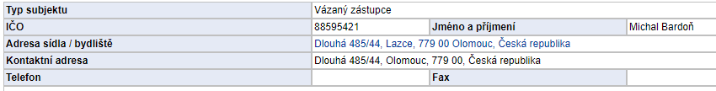

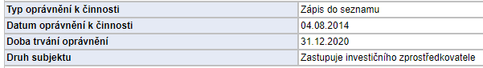





Zdroj: https://apl.cnb.cz/apljerrsdad/JERRS.WEB10.VIZITKA?p_lang=cz&p_SEQ_ID=10254090&p_VER_ID=1001&p_DATUM=22.01.2020&p_ROL_KOD=

Podnikatel doposud aktivně nepoužíval žádné metody online marketingu. Ideálního zákazníka vidí podnikatel jako muže či ženu, ve věku od 18 do 50 let s vyšším vzděláním a vyšším příjmem.

* 1. Strategie

Pro marketingovou strategii jsem zvolil kombinaci několika různých nástrojů online marketingu. Základem je vytvoření webové stránky pro podnikatele. Dále související s webovou stránkou je SEM (Search Engine Marketing), do kterého řadíme vyhledávací reklamu, ale také optimalizaci pro vyhledávače. Dalším nástrojem je obsahový marketing, díky kterému získáme kvalitní a relevantní obsah, který můžeme dále propagovat. Posledním nástrojem je Social Media Marketing, který bude provozován na sociální síti Facebook. S tím souvisí vytvoření firemní stránky na Facebooku a dále reklama na Facebooku případně Instagramu.

Obrázek 12: Provázanost marketingových nástrojů

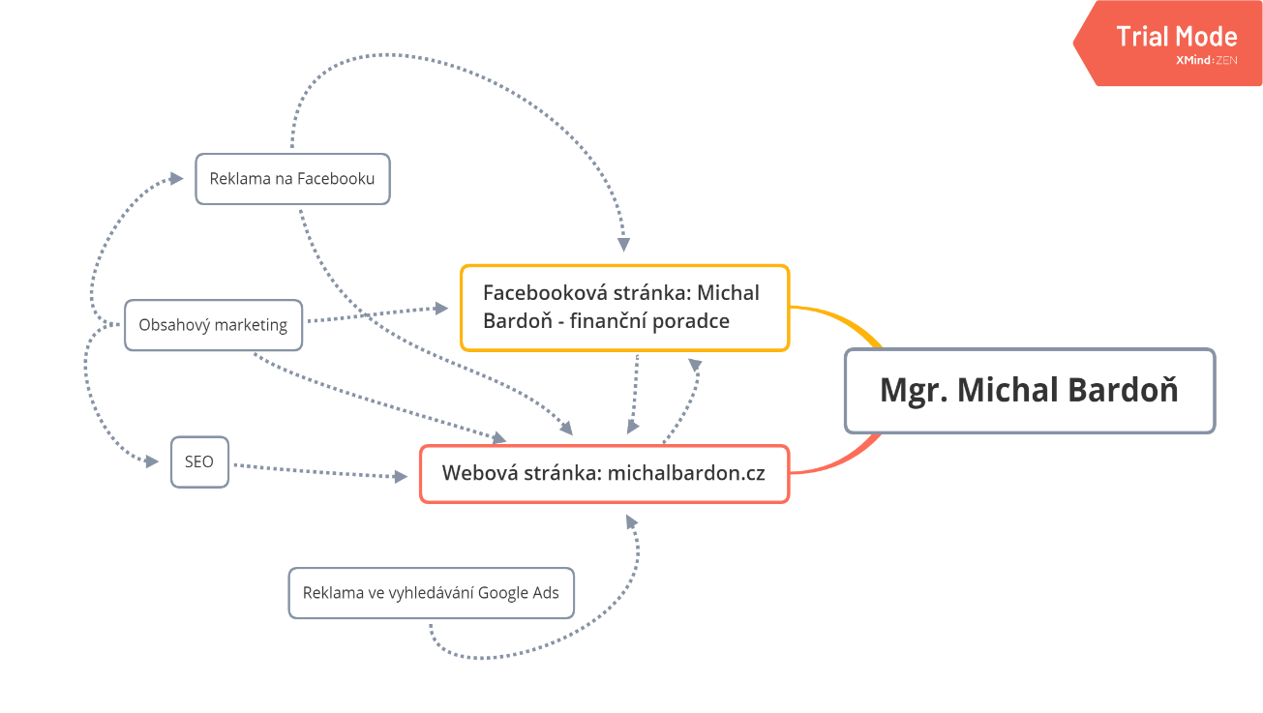

Zdroj: Vlastní zpracování

Na diagramu výše můžeme sledovat zamýšlenou provázanost jednotlivých nástrojů online marketingu. Hlavní nástroje jsou zde dva: webová stránka a facebooková stránka. Tyto dva nástroje jsou vzájemně provázané, protože z webové stránky se mohou díky odkazům dostat lidé na Facebookovou stránku a naopak. Nástroj reklama ve vyhledávání Google Ads směřuje pouze směrem k webovým stránkám, protože reklama je směřovaná pouze sem. Optimalizace pro vyhledávače také směřuje pouze jedním směrem, protože opět přivádí návštěvníky pouze na webovou stránku. Obsahový marketing směřuje jak k facebookové, tak k webové stránce. Je tomu tak proto, že články jsou umístěny na webových stránkách, ale obsah je zároveň sdílen i na stránce facebookové. Dále Obsahový marketing směřuje k SEO, protože kvalitní a relevantní obsah je pro optimalizaci pro vyhledávače zásadní. Obsah, který je vytvořen, je však dále užíván k propagaci pomocí facebookových reklam a tyto reklamy směřují primárně na webovou stránku, avšak mohou získat návštěvnost i pro stránku na Facebooku.

Můžeme tedy vidět, že nástroje jsou vzájemně provázané a dohromady tvoří synergický celek. Avšak za předpokladu, že jsou všechny nástroje použity správným způsobem.

* 1. Tvorba webových stránek

Prvním krokem v celém procesu bylo vytvoření webových stránek. Jedná se o první krok z toho důvodu, aby měla reklama vůbec kam směřovat a také, aby vznikl prostor pro publikování článků. Díky webovým stránkám získáme také dohledatelnost.

Prvním krokem tvorby webových stránek byla konzultace s podnikatelem. Bylo potřeba konzultovat co se od stránky očekává, jaký je její účel, co by měla obsahovat a jak se chce podnikatel prezentovat. Dále jsem potřeboval informace o tom, jaké podnikatel nabízí služby a jaké informace jsou pro něj důležité.

Účel stránky je, aby stránka poskytovala hodnotné informace z oblasti financí a aby přitahovala nové klienty a případně spolupracovníky. Toto je primární účel stránky, dalším účelem stránky je poskytnout informace o samotném podnikateli a službách, které nabízí a dále vytvořit prostor pro hodnotný obsah.

Věděl jsem tedy, že stránka bude muset obsahovat informace o jednotlivých službách, které podnikatel poskytuje. Informace o samotném podnikateli včetně recenzí, informace o možnosti získání pracovní pozice a dále prostor pro hodnotné informace v podobě článků.

Webové stránky jsem se rozhodl vytvořit pomocí redakčního systému WordPress. Díky tomuto systému si může podnikatel snadno na web vkládat vlastní články.

Jako nejvhodnější možnost jsem zvolil, aby podnikatel vystupoval přímo pod svým jménem, a tudíž byla zakoupena doména www.michalbardon.cz společně s webhostingem.

Na základě prvotních informací jsem navrhl základní strukturu webových stránek.

Obrázek 13: Struktura webových stránek

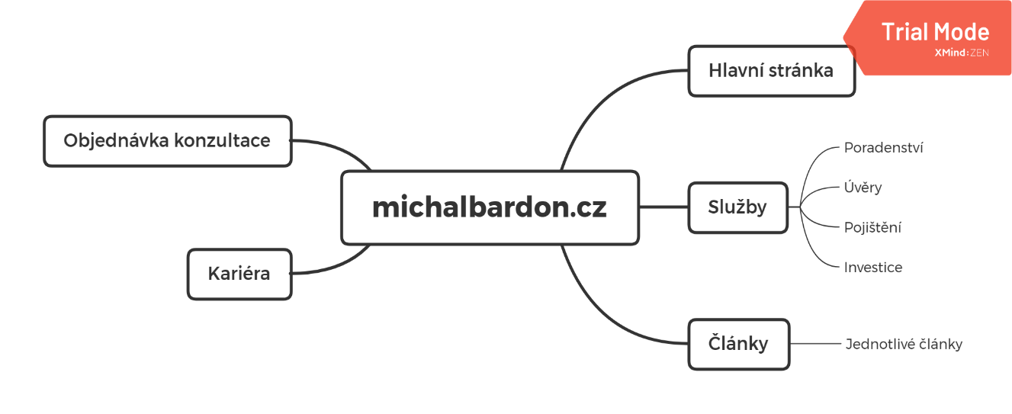

Zdroj: Vlastní zpracování

Výsledkem byla výše zobrazená struktura. Samozřejmostí je úvodní stránka, do které jsou umístěny zkrácené informace o jednotlivých službách, zobrazeny nejnovější články, informace o samotném podnikateli a jeho týmu, recenze a možnost kontaktu. Dále stránka Služby, která zahrnuje výčet všech služeb, které podnikatel poskytuje. Pod služby jsem se rozhodl vytvořit podstránky s jednotlivými kategoriemi služeb zejména proto, aby se zvýšila relevance budoucích reklam zaměřených na jednotlivé služby a také relevance organického vyhledávání. Dále se ve struktuře nachází stránka Články, která poskytuje výčet samotných článků, ze kterých je každý na vlastní podstránce. Protože podnikatel si také přeje získat nové spolupracovníky, je zde i stránka s názvem Kariéra, která umožňuje přidat pracovní nabídky. Poslední stránkou je objednávka konzultace. Zvolil jsem dedikovanou stránku právě pro tuto konverzní akci, protože je pro podnikatele primární a je na ni možno odkazovat z ostatních stránek pomocí tlačítek s výzvou k akci.

Dalším krokem byla instalace systému WordPress na zakoupený webhosting. Poté co byl redakční systém nainstalován, bylo potřeba vše nastavit do požadované podoby. Například jazyk, časové pásmo, tvar URL adres, nainstalovat SSL certifikát, vytvořit uživatele atd. Dále jsem instaloval zakoupenou šablonu, která je popsána níže a mohl jsem vytvořit požadovaný obsah.

* + - 1. Branding

Dalším krokem bylo vytvoření identity. Prvním krokem bylo zvolení primární barvy, kterou se celá webová stránka bude prezentovat. Zvolil jsem odstín tyrkysové barvy. Pro průzkumu webových stránek jsem zjistil, že tuto barvu téměř nikdo neužívá, a tudíž poskytuje možnost se odlišit. Dalším důvodem je, že dle psychologie barev, tyrkysová barva vyjadřuje stabilitu, solidaritu, konzistenci a vytrvalost.[41] Dle jiné publikace tato barva vyjadřuje mír a klid modré barvy zároveň s rovnováhou barvy zelené.[42] Myslím si, že stabilita, klid, solidarita, konzistence a rovnováha jsou dobré vlastní pro barvu, která je spojena s financemi.

Rozhodl jsem se vytvořit jednoduché logo podložené zvolenou barvou. Jedná se o textové logo, které na první pohled poskytuje informaci o tom, kdo autor je a čím se zabývá.

Obrázek 14:Logo

Zdroj: Vlastní zpracování

Jelikož se grafice odborně nevěnuji, nevytvářel jsem žádný logomanuál. Šlo mi pouze o to, vytvořit snadno rozpoznatelné použitelné logo pro webové stránky.

* + - 1. Šablona

Jak již bylo zmíněno, webové stránky jsem se rozhodl vytvořit pomocí redakčního systému Wordpress. Systém Wordpress využívá systému šablon a pluginů. Šablona zajišťuje vzhledovou stránku a pluginy funkčnost. Jako šablonu jsem zvolil placenou šablonu s názvem Salient — Responsive Multi-Purpose Theme. Tato šablona se řadí mezi nejpopulárnější šablony pro systém Wordpress. Obsahuje řadu funkcí, které zjednodušují práci se systémem Wordpress. Obsahuje spoustu dílčích šablon jednotlivých stránek a jednotlivých sekcí, které může uživatel jednoduše na svoji webovou stránku přidat a upravovat. Dále obsahuje editor WPBakery Page Builder for WordPress, který umožňuje jednoduše upravovat obsah a prvky jednotlivých stránek. Umožňuje také rozsáhlé nastavení jednotlivých funkcí webu na jednom místě. Například se jedná o hromadné nastavení barev, písem, vzhledu některých sekcí či formulářů, nastavení vzhledu článků, nastavení vzhledu zápatí webových stránek a mnoho dalších funkcí. Díky této šabloně a jejím prvkům není problém vytvořit téměř jakýkoliv požadovaný obsah, a to bez nutnosti znalosti programování.

* + - 1. Pluginy

Pluginy zajišťují základní a rozšiřující funkčnost webových stránek vytvořených pomocí redakčního systému Wordpress. Pro zajištění funkčnosti webových stránek jsem použil následující pluginy:

**Conditional menus** – Tento plugin umožňuje vytvořit větší počet jednotlivých menu a následně nastavit podmínky, za jakých se jednotlivá menu budou zobrazovat. Toto umožňuje mít například na stránce Kariéra jiné menu než na stránce Články.

**Contact form 7** – Plugin, který umožňuje vytváření kontaktních formulářů, které se následně odesílají na zvolenou emailovou adresu. Umožňuje nastavit jednotlivé prvky formuláře i obsah odeslaných emailových zpráv. Mnou vytvořený kontaktní formulář vypadá takto:

Obrázek 15: Kontaktní formulář

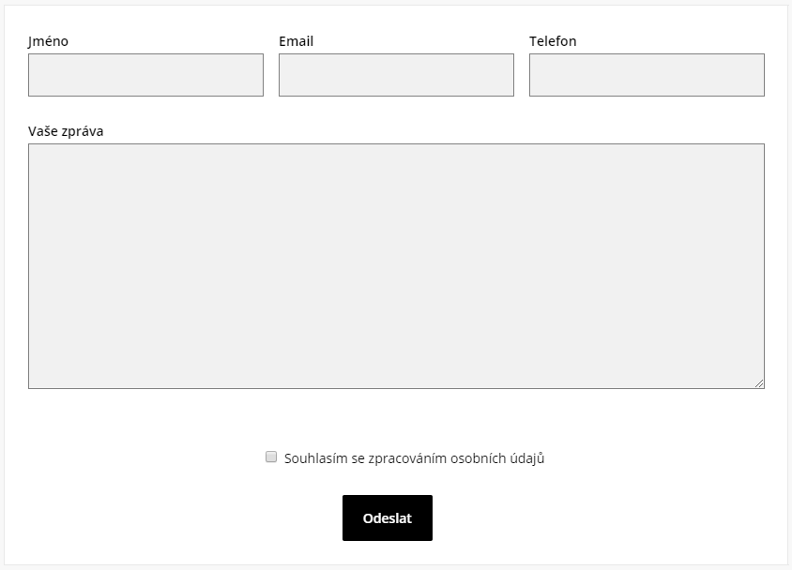

Zdroj: Vlastní zpracování

Tento plugin bohužel neumožňuje úpravu vzhledu, proto jsem musel vzhled formuláře doupravit pomocí vložení vlastního kódu CSS.

**Cookie souhlas** – Tento plugin umožňuje vložení lišty s informací o používání souborů Cookies. Umožňuje uživateli také modifikovat nastavení. Tyto soubory tento web aktivně využívá k účelům marketingu. Výsledná lišta vypadá následovně:

Obrázek 16: Cookie souhlas



Zdroj: Vlastní zpracování

**Duplicator** – Jednoduché přesunutí celého systému z jednoho prostředí do druhého. Díky tomuto pluginu můžeme migrovat celé webové stránky včetně databáze. Může se jednat o přesun z jednoho webhostingu na druhý nebo z offline do online prostředí. Sám tento plugin využívám proto, že webové stránky připravuji v offline prostředí a následně je migruji.

**Email Address Encoder** – Bezpečnostní plugin, který šifruje emailové adresy v kódu webové stránky. Znemožňuje jejich sběr boty a následné využití k zasílání spamových sdělení.

**Head, Footer and Post Injections – Plugin umožňující jednoduché vložení vlastního HTML kódu do hlavičky či zápatí webových stránek. Tento plugin jsem využil pro vložení globálního kódu Google Analytics. Ostatní měřící kódy jsem již přidával přes službu Google Tag Manager.**

**Loco Translate – Jelikož je celá šablona Salient v anglickém jazyce je třeba některé prvky přeložit. Jednoduchý překlad umožňuje tento plugin.**

**Nginx Cache – Plugin, který zrychluje načítání webových stránek postavených na systému wordpress tím, že ukládá data do cache paměti.**

**NinjaTeam Messenger Customer Chat – Interakce s návštěvníky webových stránek je velmi důležitá. Tento plugin umožňuje jednoduché vložení vyskakujícího okna chatu propojeného s Facebookovou stránkou jak na mobilních zařízeních, tak na počítačích.**

Obrázek 17: NinjaTeam Messenger Customer Chat

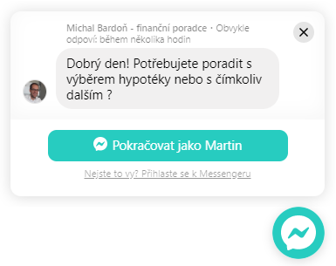

Zdroj: Vlastní zpracování

**Really Simple SSL** – Plugin automaticky změní všechny potřebné soubory tak, aby web fungoval na zabezpečeném protokolu HTTPS.

**Yoast SEO** – Plugin, který napomáhá k lepší optimalizaci pro vyhledávače. Umožňuje snadno editovat meta popisky a zároveň zobrazuje doporučení, jak webové stránky vylepšit tak, aby bylo dosaženo lepší dohledatelnosti a lepší pozice ve výsledcích vyhledávání.

Plugin nám zobrazí i náhled, jak bude naše stránka vypadat ve výsledcích vyhledávání. Například stránka Pojištění by měla vypadat takto:

Obrázek 18: Yoast SEO — Náhled

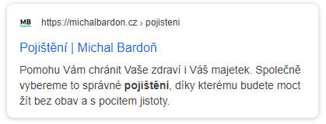

Zdroj: Vlastní zpracování

Dále nám plugin zobrazí doporučení týkající se optimalizace pro vyhledávače. Doporučení mohou vypadat takto:

Obrázek 19: Yoast SEO — doporučení pro SEO

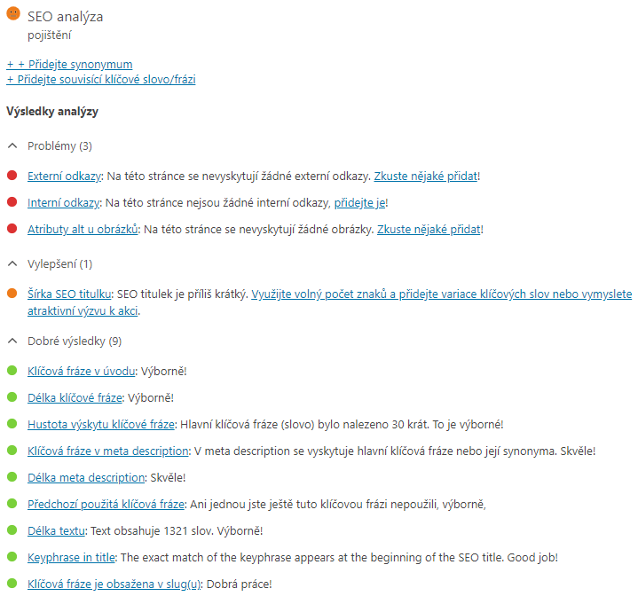

Zdroj: Vlastní zpracování

Můžeme vidět, že plugin sám hlídá spoustu atributů. Můžeme vidět, že konkrétně na této stránce je většina atributů v pořádku, ale jsou zde i problémy. Plugin v tomto případě doporučuje přidat odkazy na externí webové stránky, interní odkazy na náš web a doplnit alt tagy u použitých obrázků na dané stránce.

Dále plugin také hlídá čitelnost našeho obsahu. Hlídá délku vět, délku odstavců a používání nadpisů. Doporučení pluginu ohledně čitelnosti mohou vypadat takto:

Obrázek 20: Yoast SEO — doporučení pro čitelnost

Zdroj: Vlastní zpracování

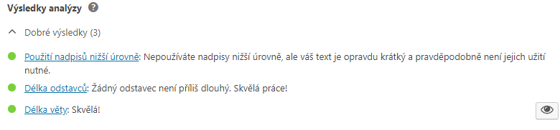

V tomto případě můžeme vidět, že plugin hlásí, že čitelnost této konkrétní stránky je v pořádku.

Tento plugin je skvělým pomocníkem při nastavování optimalizace pro vyhledávače. Nesmíme ale zapomínat, že se jedná pouze o doporučení a plugin také nemusí vždy fungovat tak, jak by měl. Někdy například nerozpozná texty na stránce nebo nevidí již vyplněné alt tagy u obrázků. Není tedy vhodně se na tento plugin stoprocentně spoléhat.

Všechny tyto pluginy jsem nastavil a použil na webových stránkách.

* + 1. Analýza klíčových slov

Pro analýzu klíčových slov jsem použil online marketingovou službu www.collabim.cz. Díky této službě jsem získal seznam klíčových slov s daty o jejich hledanosti, konkurenčnosti, průměrnými cenami za proklik a další. Data jsou vytažena ze služeb seznam.cz, google.com, youtube.com a wikipedie.org. Takto jsem získal seznam klíčových slov, který obsahuje 5671 pojmů.

Tento seznam obsahoval mnoho duplicit a nevhodných pojmů. Použil jsem tedy nástroj OpenRefine, pomocí kterého jsem data očistil. Smazal jsem duplicity a nevhodné výrazy a následně si klíčová slova rozdělil do jednotlivých kategorií dle typu služby. Na závěr čistění dat jsem získal 2802 výrazů rozdělených do šesti kategorií: investice, hypotéka, ostatní, leasing, pojištění a úvěr. Data jsem vizualizoval pomocí grafů.

Obrázek 21: Hledanost výrazů dle kategorií za posledních 12 měsíců

Zdroj: Vlastní zpracování

Obrázek 22: Průměrná konkurence ve vyhledávání výrazů dle kategorií za posledních 12 měsíců

Zdroj: Vlastní zpracování

Z grafů můžeme vidět, že nejvyhledávanější kategorií výrazů je kategorie Pojištění. Druhou kategorií jsou investice. Co se týče konkurence ve vyhledávání, tak největší konkurence je v případě vyhledávání výrazů na téma Leasingů a Úvěrů.

Abych zjistili, na které výrazy se vyplatí cílit, vypočítáme si tzv. opportunity score. Jedná se o vzorec, do kterého spadá právě hledanost a konkurence jednotlivých výrazů. Vzorec vypadá takto:[43]

Pomocí toho vzorce jsem vypočítal opportunity score pro výrazy v jednotlivých kategoriích služeb.

Tabulka 1: Opportunity score pro kategorii Hypotéka

|  |  |  |  |
| --- | --- | --- | --- |
| Opportunity score pro kategorii Hypotéka | | | |
| Výraz | Konkurence | Hledanost | OS |
| státní půjčka na bydlení | 61 | 529 | 9,67 |
| americká hypotéka | 78 | 620 | 8,95 |
| americká hypotéka kalkulačka | 73 | 286 | 4,92 |
| americká hypotéka bez registru | 56 | 164 | 3,93 |
| co je americká hypotéka | 46 | 106 | 3,30 |
| nebankovní americká hypotéka | 54 | 119 | 3,20 |
| termínem americká hypotéka se označuje | 28 | 52 | 2,86 |
| hypotéka na bydlení | 68 | 121 | 2,78 |
| americká nebankovní hypotéka | 46 | 77 | 2,67 |
| refinancování americké hypotéky | 45 | 73 | 2,62 |
| americká hypotéka srovnání | 57 | 79 | 2,39 |
| americká hypotéka kb | 64 | 78 | 2,22 |
| neúčelová hypotéka | 71 | 78 | 2,10 |

Zdroj: Vlastní zpracování

Tabulka 2: Opportunity score pro kategorii Investice

Zdroj: Vlastní zpracování

|  |  |  |  |
| --- | --- | --- | --- |
| Opportunity score pro kategorii Investice | | | |
| Výraz | Konkurence | Hledanost | OS |
| ing bank spořící účet | 0 | 210 | 210,00 |
| zlaťáky.cz - investiční zlato a numismat | 0 | 170 | 170,00 |
| podílové fondy české spořitelny grafy | 0 | 150 | 150,00 |
| penzijní připojištění | 62 | 8450 | 134,13 |
| investiční zlato zlaťáky | 0 | 88 | 88,00 |
| zlato | 99 | 8160 | 81,60 |
| investika | 13 | 1100 | 78,57 |
| rb stavební spořitelna | 11 | 933 | 77,75 |
| termínované vklady srovnání aktuálně | 0 | 75 | 75,00 |
| rajfajzen banka spořící účet | 0 | 74 | 74,00 |
| aktuální kurzy podílových fondů isčs | 0 | 67 | 67,00 |
| komodity | 22 | 1520 | 66,09 |
| stavební spoření | 79 | 5040 | 63,00 |
| iks podílové fondy | 0 | 62 | 62,00 |

Tabulka 3: Opportunity score pro kategorii Ostatní

Zdroj: Vlastní zpracování

|  |  |  |  |
| --- | --- | --- | --- |
| Opportunity score pro kategorii Ostatní | | | |
| Výraz | Konkurence | Hledanost | OS |
| rpsn | 27 | 4670 | 173,96 |
| sms finanční poradenství | 4 | 108 | 28,00 |
| sms finanční poradenství recenze | 1 | 26 | 27,00 |
| osobní finance | 7 | 158 | 23,57 |
| finanční poradce | 57 | 1100 | 20,30 |
| finanční poradenství | 47 | 815 | 18,34 |
| daňové poradenství | 52 | 296 | 6,69 |
| partners finanční poradenství | 12 | 51 | 5,25 |
| souběh nemocenské a invalidního důchodu | 12 | 51 | 5,25 |
| finanční plán vzor | 35 | 126 | 4,60 |
| finanční poradenství ovb | 7 | 20 | 3,86 |
| finanční plánování | 11 | 29 | 3,64 |
| finanční poradce plat | 27 | 71 | 3,63 |

Tabulka 4: Opportunity score pro kategorii Úvěr

Zdroj: Vlastní zpracování

|  |  |  |  |
| --- | --- | --- | --- |
| Opportunity score pro kategorii Úvěr | | | |
| Výraz | Konkurence | Hledanost | OS |
| půjčka | 93 | 13840 | 149,82 |
| nebankovní pujcky | 92 | 6616 | 72,91 |
| zákon o spotřebitelském úvěru | 14 | 940 | 68,14 |
| půjčka online | 92 | 6060 | 66,87 |
| rychlá půjčka | 93 | 5990 | 65,41 |
| kreditní karta | 76 | 3950 | 52,97 |
| kreditni karty | 76 | 3610 | 48,50 |
| kontokorent | 55 | 2610 | 48,45 |
| zákon č. 257 2016 sb. o spotřebitelském úvěru | 2 | 41 | 21,50 |
| rozdíl mezi kreditní a debetní kartou | 12 | 201 | 17,75 |
| airbank kontokorent | 24 | 400 | 17,67 |
| hypoteční úvěr | 64 | 972 | 16,19 |
| co jsou celkové náklady spotřebitelského úvěru | 12 | 173 | 15,42 |

Tabulka 5: Opportunity score pro kategorii Pojištění

Zdroj: Vlastní zpracování

|  |  |  |  |
| --- | --- | --- | --- |
| Opportunity score pro kategorii Pojištění | | | |
| Výraz | Konkurence | Hledanost | OS |
| cestovní pojištění | 97 | 28780 | 297,70 |
| axa cestovní pojištění | 44 | 6646 | 152,05 |
| cestovní pojištění online | 95 | 8660 | 92,16 |
| zákonné pojištění odpovědnosti zaměstnavatele | 3 | 266 | 89,67 |
| povinné ručení | 94 | 6700 | 72,28 |
| cestovní pojištění on line | 95 | 6631 | 70,80 |
| příspěvek zaměstnavatele na životní pojištění 2018 | 2 | 139 | 70,50 |
| pojištění auta | 92 | 6190 | 68,28 |
| pojištění automobilu | 92 | 5419 | 59,90 |
| pojištění auto | 92 | 5405 | 59,75 |
| příspěvek zaměstnavatele na životní pojištění | 4 | 235 | 59,75 |
| povinné ručení kalkulačka | 89 | 5090 | 58,19 |
| vzp cestovní pojištění | 52 | 2954 | 57,81 |

Tabulka 6: Opportunity score pro kategorii Leasing

|  |  |  |  |
| --- | --- | --- | --- |
| Opportunity score pro kategorii Leasing | | | |
| Výraz | Konkurence | Hledanost | OS |
| unicredit leasing | 5 | 3620 | 725,00 |
| čsob leasing | 23 | 4470 | 195,35 |
| operativní leasing | 93 | 17870 | 193,15 |
| sauto leasing | 9 | 1611 | 180,00 |
| csob leasing | 23 | 3710 | 162,30 |
| operativni leasing | 93 | 14940 | 161,65 |
| uni leasing | 3 | 401 | 134,67 |
| moneta leasing | 9 | 900 | 101,00 |
| leasing | 55 | 3280 | 60,64 |
| operativní leasing škoda | 90 | 4520 | 51,22 |
| raiffeisen leasing | 18 | 720 | 41,00 |
| auto na leasing | 85 | 2130 | 26,06 |
| finanční leasing | 28 | 524 | 19,71 |

Tyto tabulky jsou velmi cenným zdrojem dat. Díky nim víme, na které výrazy je vhodné se zaměřit, kde je šance, že s nimi lze v přehlceném internetovém prostředí prorazit. Jedná se o vhodný základ pro obsahový marketing. Víme, na jaká témata se vyplatí psát články. Dále nám tyto výrazy pomohou při budování samotných webových stránek, ale i v případě reklam ve vyhledávání a případně v dalších online reklamních aktivitách.

Zdroj: Vlastní zpracování

* + 1. Content marketing

Na základě analýzy klíčových slov jsem doporučil podnikateli témata, na která by měl psát odborné články. Témata byla založena také na výsledném opportunity score. Podnikatel také přidal témata na základě své zkušenosti v oboru a na základě toho, na co se ho lidé v současné době nejvíce ptají. Celkově vznikly 4 články v blogu na webových stránkách podnikatele. Tyto články jsou používány jako podklad pro marketing na sociálních sítích a zároveň jsou součástí strategie optimalizace webových stránek pro vyhledávače.

Obrázek 23: Content marketing

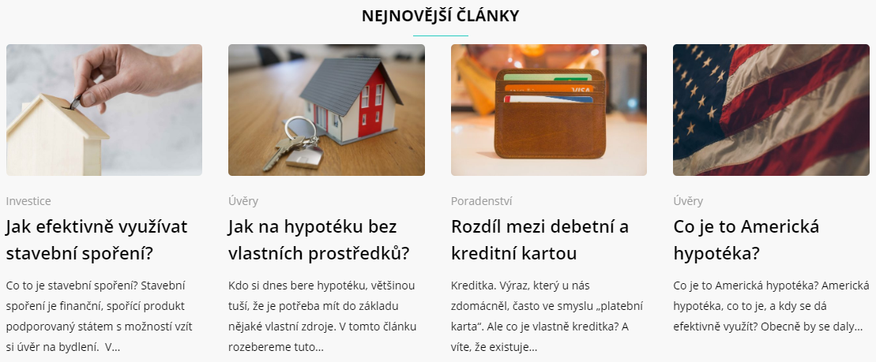

Zdroj: Vlastní zpracování

Na základě analýzy klíčových slov byly vytvořeny články: Co je to Americká hypotéka? a Rozdíl mezi debetní a kreditní kartou. Na základě zkušeností podnikatele byly vytvořeny články Jak na hypotéku bez vlastních prostředků? a Jak efektivně využívat stavební spoření.

Součástí content marketingu je také aktivita na sociální síti Facebook. Konkrétně vytváření příspěvků na firemní stránce podnikatele a propagace výše uvedených článků. Vytváření příspěvků si podnikatel obstarává sám.

* + 1. Propojení důležitých nástrojů

Propojení dalších služeb je více než nutné. Díky těmto službám získáme například přehled o návštěvnosti, kdo, kdy nebo odkud náš web navštěvuje. Některé nástroje nám ulehčí práci, například Google Tag Manager a další nástroje nám poslouží k analýze chování návštěvníků.

* + - 1. Google My Business

Díky tomuto nástroji od Googlu jsme získali lepší dohledatelnost, protože se podnikatel nyní zobrazuje v kartě vpravo od výsledů vyhledávání. Dále je také vyznačen v mapách Google.

Karta dále nabízí možnost přidání recenzí a hodnocení podnikatele, základní informace jako je odkaz na webovou stránku, telefonní číslo nebo odkaz na sjednání schůzky. V účtu Google My Business nalezneme také statistiky, například: kolikrát se tato karta zobrazila ve vyhledávání, kolikrát se podnikatel zobrazil v mapách Google či jakou akci uživatel na kartě provedl.

Obrázek 24: Google My Business

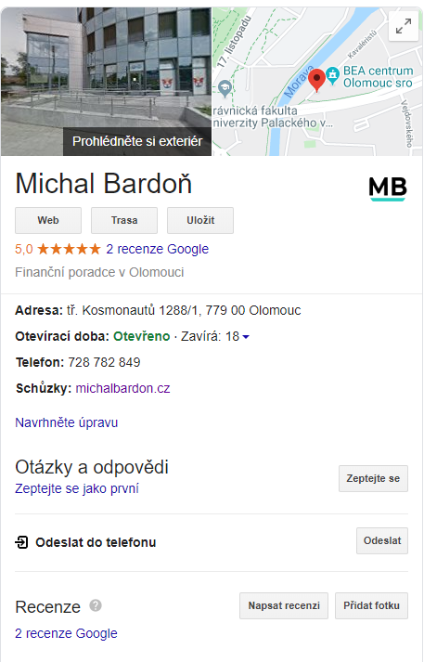

Zdroj: Vlastní zpracování

* + - 1. Google tag manager

Google Tag Manager mi velmi zjednodušil vkládání jednotlivých kódů na web. Tento nástroj jsem použil pro vložení kódu Google Analytics, Facebook Pixelu, Hotjar a kódy pro měření konverzí v podobě odeslání kontaktního formuláře.

Obrázek 25: Google Tag Manager — vložené kódy

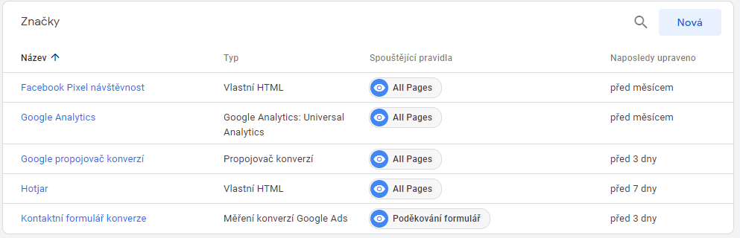

Zdroj: Vlastní zpracování

* + - 1. Google search console

Služba Google Search Console mi umožnila sledovat, na jaké vyhledávací dotazy se webová stránka zobrazuje, jaká je pozice webové stránky ve výsledcích vyhledávání a spoustu dalších užitečných statistik. Dále jsou pro mne důležité informace o tom, které stránky jsou indexovány. Některé stránky záměrně zakazuji indexovat, mohu si tedy zkontrolovat, zdali se ve výsledcích vyhledávání zobrazují nebo ne. Důležité jsou také informace o tom, zdali jsou stránky vhodné pro mobilní zařízení nebo zdali se někde nevyskytuje chyba.

Obrázek 26: Google Search Console — indexované stránky

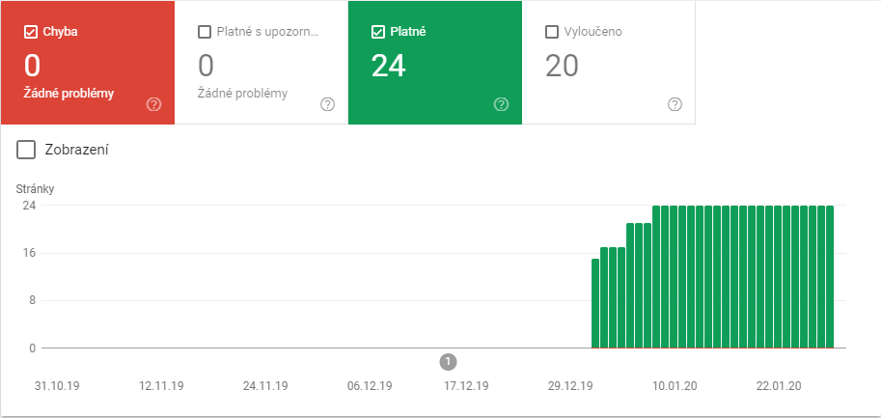

Zdroj: Vlastní zpracování

Na obrázku výše můžeme vidět příklad prostředí Google Search Console. Konkrétně statistiku indexovaných stránek, stránek, kde se vyskytuje chyba, stránek platných, ale s upozorněním a vyloučených stránek. Můžeme vidět, že žádná chyba se zde nevyskytuje a je indexováno 24 platných stránek.

Služba Google Search console požaduje ověření majitele. Je tomu tak z důvodu toho, aby si nemohl kdokoliv zaregistrovat tuto službu s vaší webovou adresou a sledovat tak vaše statistiky. K ověření jsem použil novou metodu, kterou Google nabízí, a to je přidání TXT souboru do DNS záznamů webhostingu. Bohužel Google zatím nepodporuje propojení účtu Search Console ověřeným touto metodou s účtem Google Analytics.

* + - 1. Google Analytics

Díky Goole Analytics jsem získal detailní přehled o návštěvnosti webových stránek. Konkrétněji o samotných uživatelích (věk, lokalita a další), o jejich chování (navštívené stránky, doba na stránce a další), kanálech odkud návštěvníci přišli (Sociální sítě, organické vyhledávání a další) nebo například zařízení, na kterém webovou stránku navštívili. Dále jsem propojil službu Google Analytics se službou Google Ads.

* + - 1. Facebook Pixel

Dále bylo nutné na webové stránky nainstalovat Facebook Pixel. Díky tomuto kódu můžeme ve Facebook Business Manageru sledovat návštěvnost našich stránek. Dále můžeme tento nástroj využít k tomu, abychom mohli vytvořit vlastní okruhy uživatelů, kam můžeme zahrnout například ty, kteří si zobrazili určitou stránku a na tyto uživatele následně cílit reklamu nebo je naopak z reklamy vyloučit. Můžeme také stanovovat a sledovat konverzní akce. Konverzní akce zde byla vytvořena ke sledování odeslaných kontaktních formulářů z webových stránek. Facebook Pixel jsem do webových stránek implementoval pomocí služby Google Tag Manager.

* + - 1. Hotjar

Posledním napojeným nástrojem je služba Hotjar.com. Tento nástroj zaznamenává chování uživatelů na vybraných webových stránkách. Vytváří heatmapy a videosoubory s průběhem chování uživatelů na webové stránce. Tento nástroj jsem také připojil pomocí služby Google Tag Manager.

* + 1. Vyhodnocení webových stránek

Celkově webové stránky v období od 1.1.2020 do 14.3.2020 navštívilo 2 535 uživatelů.

Obrázek 27: Návštěvnost webových stránek

Zdroj: Vlastní zpracování

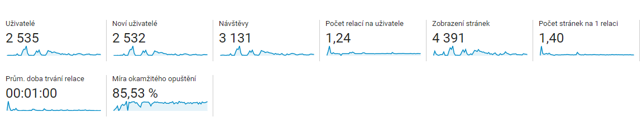

Průměrně uživatelé strávili na stránce 1 minutu a zobrazili si v průměru 1,24 stránek.

Návštěvnost plyne z následujících zdrojů:

Obrázek 28: Zdroje návštěvnosti webových stránek

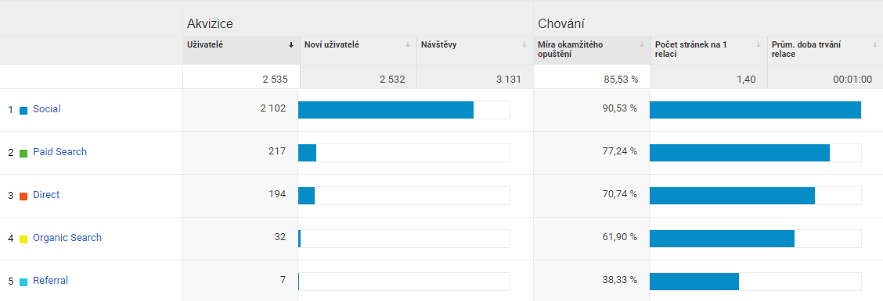

Zdroj: Vlastní zpracování

Nejvíce návštěvníků přichází ze sociálních sítí, většina z Facebooku díky placené propagaci příspěvků, ovšem můžeme vidět, že uživatelé z Facebooku si v 90,53 % případů zobrazí pouze jednu stránku. Tito uživatelé stráví na webové stránce v průměru pouze 26 sekund. Lépe je na tom placené vyhledávání. Uživatelé z placeného vyhledávání opustí stránku okamžitě v 77,24 % případů, na stránce pak stráví v průměru 57 sekund. Přímá návštěvnost není úplně relevantní. Jsou v ní totiž zahrnuty návštěvy webu samotným podnikatelem, jeho přátel a známých a také moje vlastní návštěvy, které nelze filtrovat, protože disponuji dynamickou IP adresou. Organická návštěvnost je sice velmi malá, ale za to kvalitní. Uživatelé stránku opustí okamžitě pouze v 61,90 % případů a na stránce stráví v průměru 4 minuty a 25 sekund. Vůbec nejlepší skupinou se jeví zdroj Referral. Zde jsou započítány návštěvy zejména z patiček emailů a odkazů v messengeru.

Vhledem ke kvalitě jednotlivých zdrojů je vhodné v budoucnu pracovat zejména na optimalizaci stránek pro internetové vyhledávače a dosáhnout tak větší míry organické návštěvnosti, která se dle uvedených dat jeví jako velmi kvalitní, i když nepřinesla žádnou konverzi na rozdíl od zdrojů jiných.

* + 1. Vyhodnocení UX

K hodnocení uživatelské přívětivosti webových stránek jsem využil nástroj Hotjar. Tento nástroj umožňuje zdarma sledovat chování uživatelů na 3 podstránkách. Vybral jsem hlavní stránku webu a stránky, kam je posílána návštěvnost z placeného vyhledávání a očekávají se od nich konverze, tedy podstránky Úvěry a Poradenství.

Sledoval jsem hloubku scrollování na zmíněných podstránkách. První stránkou je podstránka Úvěry. Vizualizace hloubky scrollování je v přílohách č. 1 a 2. Na počítači 75 % uživatelů vidělo úvodní text a nabídku úvěrových možností, 50 % uživatelů vidělo část, která pojednává o výhodách spolupráce a proč s podnikatelem spolupracovat. Recenze od klientů podnikatele vidělo jen 42 % uživatelů. Celý kontaktní formulář si zobrazilo 29 % uživatelů. Na mobilním zařízení vidělo úvodní text a nabídku úvěrových možností taktéž 75 % uživatelů. Recenze od dalších klientů vidělo pouze 30 % uživatelů. Ke kontaktnímu formuláři se dostalo jen 15 % uživatelů.

Vizualizace hloubky scollování pro podstránku Poradenství je uvedena v přílohách č. 3 a 4. Na počítači si úvodní sdělení zobrazilo 97 % uživatelů. Výhody spolupráce a postup spolupráce vidělo 57 % uživatelů, recenze od klientů podnikatele pak 55 % uživatelů. Ke kontaktnímu formuláři se dostalo 40 % návštěvníků. Na mobilním zařízení si úvodní text zobrazilo 92 % uživatelů, výhody a postup spolupráce pak 58 % uživatelů. Recenze od ostatních klientů shlédlo 42 % uživatelů. Ke kontaktnímu formuláři se dostalo už jen 25 % uživatelů.

Hloubka scrollování na hlavní stránce je vizualizována v přílohách č. 5 a 6. Na počítačích 75 % uživatelů zhlédlo úvodní sekci s fotkou podnikatele a stručným popisem služeb. K nabídce služeb se pak dostalo 59 % uživatelů. Sekci, která popisuje, kdo podnikatel je, zhlédlo 54 % uživatelů. Recenze od ostatních klientů pak vidělo jen 40 % uživatelů a ke kontaktnímu formuláři je jich dostalo 35 %. Na mobilním zařízení nabídku služeb shlédlo 72 % uživatelů. Sekci o podnikateli zhlédlo 57 % uživatelů a klientské recenze 44 % uživatelů. Kontaktní formulář si zobrazilo jen 15 % uživatelů mobilního zařízení.

Je tedy zřejmé, že úvodní sdělení a nabídku služeb si většina uživatelů zobrazí, ale ke kontaktnímu formuláři se jich již mnoho nedostane. Myslím si, že je nutné úvodní sdělení přepracovat, udělat jej poutavější, případně otestovat několik dalších verzí. Klientské recenze jsou velmi důležitým faktorem při rozhodování uživatelů. Vytvářejí tzv. social proof. Proto bych chtěl v budoucnu testovat změnu jejich pozice směrem nahoru na daných stránkách, aby si je zobrazilo více uživatelů.

Množství kliknutí na stránkách je zanedbatelné, proto jsem jej nehodnotil a nevyvozoval žádný závěr.

* 1. Search engine marketing (SEM)

Moje strategie pro Search engine marketing se skládá ze dvou částí. První částí je optimalizace pro vyhledávače a druhou částí je vytvoření vyhledávacích kampaní pomocí služby Google Ads.

* + 1. Search Engine Optimization (SEO)

Dohledatelnost obsahu je velmi důležitá. Proto by optimalizace pro vyhledávače neměla v online marketingové strategii chybět. Důležitá data o fungování této strategie jako jsou pozice ve výsledcích vyhledávání na určité vyhledávací dotazy, získáme ze služby Google Search Console.

Základním kamenem pro optimalizaci pro vyhledávače je kvalitní obsah. Tento obsah a jeho tvorba je popsána v kapitole Content marketing. Jedná se tedy o strategii vytváření kvalitního obsahu na základě analýzy klíčových slov.

Další částí je správné nastavení všech klíčových prvků. S tímto nastavením velmi pomáhá výše popsaný Wordpress plugin Yoast SEO. S nastavením mi také pomohla analýza klíčových slov, která mi pomohla zvolit vhodná slova a sousloví, na která se zaměřit.

* + - 1. Vyhodnocení optimalizace pro vyhledávače

Cílem optimalizace bylo zobrazovat se alespoň na nějaké vyhledávací dotazy na první stránce s výsledky vyhledávání ve vyhledávači Google a získat organickou návštěvnost. Je třeba si uvědomit, že proces SEO je dlouhodobý a v oboru, ve kterém podnikatel působí je nemalá konkurence v podobě velkých bank a finančních institucí. Proto není vůbec jednoduché tyto přední pozice ve vyhledávači obsadit.

Stránka je vyhledávačem Google indexována od 2.1.2020. Sledované období trvalo do 14.3.2020. Stránka dosáhla celkem 755 zobrazení a z toho 31 prokliků na stránku. To je míra prokliku 4,1 %. Průměrná pozice stránky ve výsledcích vyhledávání ve vyhledávači Google je 36,4. Nejedná se o příliš kvalitní výsledek. Za kvalitní výsledek považuji zobrazování na první stránce s výsledky vyhledávání, kterých je v případě vyhledávače Google 9. Je tomu tak zejména proto, že podnikatel soupeří s velkými bankami a dalšími finančními institucemi. Na první stránce s výsledky vyhledávání se stránka zobrazila na následující vyhledávací dotazy: *Finanční poradenství zdarma*, *hypotéka bez základu*, *Bardoň*, *Michal Bardoň*, *kreditní karta*, *jaké stavební spoření* a *rozdíl mezí kreditní a debetní kartou*. Toto považuji za kvalitní výsledek. Celkově je webová stránka dohledatelná a přivádí organickou návštěvnost, avšak zanedbatelnou.

* + 1. Google Ads

Druhou hlavní částí marketingové strategie pro vyhledávače je placená reklama ve výsledcích vyhledávání. Podnikatel si přeje být dohledatelný zejména na oblast poradenství a hypoték. Dále je jeho cílem také získat nové spolupracovníky. Proto jsem se rozhodl vytvořit dvě vyhledávací kampaně. Jednu zaměřenou na dotazy spojené s finančním poradenstvím a hypotékami a druhou zaměřenou na získání nových spolupracovníků.

* + - 1. Tvorba reklamní kampaně Google Ads

Jako první jsem vytvořil kampaň zaměřenou na získání nových zákazníků. Tuto kampaň jsem rozdělil na dvě reklamní sestavy: Poradenství a Hypotéky. Jako východisko jsem použil Analýzu klíčových slov a naplnil seznamy klíčových slov. Dále jsem využil Plánovač klíčových slov, který je součástí reklamního systému Google Ads, na doplnění dalších klíčových slov.

Kampaň jsem nastavil pro lokalitu v okruhu 35 km od města Olomouce, pro lidi, kteří v cílové lokalitě žijí. Nastavil jsem střídání reklam na náhodné, abych mohl otestovat, která verze reklamy bude mít nejlepší výsledky. Strategii nabídek jsem zvolil ruční.

Dále jsem vytvořil 4 reklamy pro obě reklamní sestavy. Tedy celkem 8 různým textových reklam. Využil jsem rozšíření o lokalitu, strukturované úryvky, telefonní číslo, formulář pro zájemce a rozšíření o podstránky. Mým cílem bylo, aby reklama zabrala co nejvíce místa. Reklamu jsem se snažil psát tak, aby byla co nejvíce relevantní k daným klíčovým slovům a dané lokalitě. Zároveň, aby poskytovala co nejvíce informací na omezeném prostoru a byla atraktivní skrze vyzdvihnutí výhod jako je konzultace zdarma nebo 8 let zkušeností podnikatele.

Rozpočet byl stanoven na 50 Kč/den.

* + - 1. Optimalizace reklamní kampaně Google Ads

Kampaň ve vyhledávání byla spuštěna 27.1.2020. Do 8.2.2020 jsem využíval manuální nastavování nabídek za proklik. Celkově kampaň za toto období dosáhla padesáti prokliků a míry prokliku 3,87 %. Tento výsledek hodnotím jako průměrný. Za všeobecně považovanou míru prokliku, kdy kampaň funguje správně, je považována hranice 4,5 %. V průběhu toho období jsem dále přidával vyhledávací dotazy, na které reagovala klíčová slova v sestavách, a do těchto sestav v přesné shodě. Tato metoda by měla zaručit vyšší relevantnost reklamy v případě vyhledávání stejného vyhledávacího dotazu v budoucnu. Dále jsem přidával nevhodné vyhledávací dotazy do seznamu vylučujících klíčových slov. Též jsem sledoval výkonnost jednotlivých reklam a rozhodl jsem se v obou sestavách tu nejméně výkonnou variantu reklamy pozastavit. V každé reklamní sestavě tedy byly dále aktivní jen 3 reklamy. Za toto období reklamní kampaň dosáhla jedné konverze v podobě vyplněného formuláře na webové stránce.

Od 9.2.2020 jsem se rozhodl využít automatizovanou strategii nabídek s cílem maximalizovat konverze. Sledované období trvalo do 14.3.2020. V tomto období dosáhla vyhledávací kampaň 93 prokliků a míry prokliku 3,66 %. Jedná se tedy o mírné zhoršení oproti používání manuální úpravy nabídek. V tomto období dosáhla kampaň také jedné konverze v podobě vyplnění kontaktního formuláře.

* + - 1. Vyhodnocení reklamní kampaně Google Ads

Za celé období od 27.1.2020 do 14.3.2020 dosáhla kampaň míry prokliku 3,73 %. Kampaň tedy nefunguje optimálně.

Obrázek 29: Vyhodnocení Google Ads

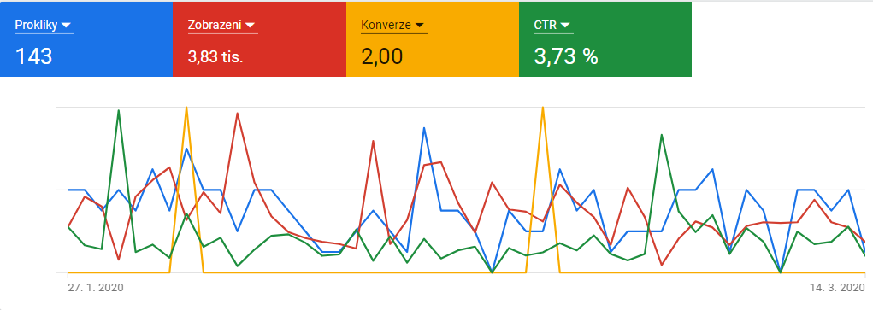

Zdroj: Vlastní zpracování

Jednotlivé reklamní sestavy se velmi liší ve výkonu. Reklamní sestava Poradenství dosahuje mnohem lepších výsledků než reklamní sestava Hypotéky. Sestava Poradenství dosáhla za sledované období míry prokliku 7,81 %. Sestava Hypotéky dosáhla míry prokliku jen 2,65 %. Je tomu tak z důvodu velmi vysokých nabídek za proklik konkurence. Cena za proklik se v tomto případě dostává až k padesáti korunám za proklik. Vzhledem k rozpočtu, který je stanoven na 50 Kč/den, si nemohu dovolit vyčerpat celý rozpočet na jedno kliknutí. Proto je má nabídka nižší než nabídka konkurence a reklama se zobrazuje na nižších pozicích oproti konkurenci. Pozice reklamy velmi ovlivňuje míru prokliku. Dále u některých klíčových slov Google nehodnotí příliš pozitivně dojem ze vstupní stránky. Je tomu tak proto, že vstupní stránka je zaměřená na úvěry obecně. Myslím si, že pokud by se zvýšil rozpočet a vstupní stránka by byla více specificky zaměřená, vedla by tato opatření k vyšší míře prokliku a teoreticky i vyššímu konverznímu poměru.

Celkově bylo na reklamu ve vyhledávání vynaloženo 2 450 Kč. Průměrná hodnota konverze byla podnikatelem stanovena na 20 000 Kč. Jsou zaznamenány 2 konverze v podobě odeslání kontaktního formuláře. V tomto případě je tedy ROAS tedy návratnost investice do reklamy 1 633 %.

Reálná návratnost je ovšem mnohem vyšší. Dle informací od podnikatele tyto dvě konverze dosáhly reálné hodnoty 112 500 Kč. **Reálné ROAS je tedy 4 592 %.** Toto považuji za velmi pozitivní výsledek.

* 1. Social media marketing

Jako platformu pro social media marketing jsem se rozhodl využít Facebook (Budu uvádět pouze Facebook, protože vlastníkem Instagramu je právě Facebook a reklamy na obou sociálních sítích lze spravovat pomocí Facebook Business Manageru.)

Tuto platformu jsem zvolil, protože má největší zastoupení běžné populace, na které finanční poradce cílí oproti například síti LinkedIn, která je spíše profesně zaměřená.

Prvními kroky bylo vytvoření Stránky na Facebooku a vytvoření celkové reklamní strategie pro Facebook.

* + 1. Tvorba firemní stránky

Název pro facebookovou stránku jsem zvolil název Michal Bardoň – finanční poradce. Dovětek finanční poradce jsem zvolil kvůli lepší dohledatelnosti. Každému je ihned zřejmé, čím se subjekt zabývá. Dalším důvodem je, že tento dodatek může pomoct, aby se stránka na tento dotaz zobrazovala ve výsledcích vyhledávání v internetových vyhledávačích ve výsledcích ze stránky Facebook.com.

Jako šablonu pro stránku jsem zvolil šablonu Služby. Podnikatel se zabývá právě službami, tak je tato volba nejvhodnější. Zároveň tato šablona umožňuje jednotlivé služby vypsat do záložky Služby. Návštěvník stránky má tak možnost velmi rychle zjistit jaké služby jsou nabízeny.

Vypsané služby jsou poté uvedeny na stránce v horní části ještě před příspěvky:

Obrázek 30: Stránka na Facebooku — služby

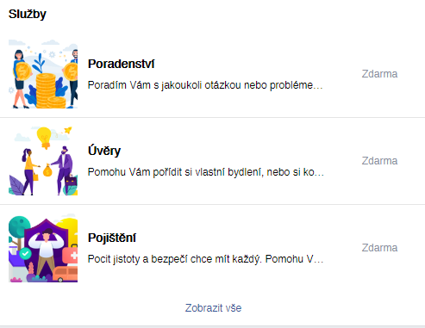

Zdroj: Vlastní zpracování

Služby jsem doplnil o stejné obrázky, které jsou uvedeny i na webové stránce k jednotlivým službám.

Dalším krokem bylo vypsání všech nezbytných informací, jako je telefonní číslo, webová stránka, čím se podnikatel zabývá a úryvek o samotném podnikateli. Tento krok je důležitý ze dvou důvodů. Prvním důvodem je poskytnutí veškerých potřebných informací návštěvníkovi této stránky a druhým důvodem je dohledatelnost facebookové stránky internetovými vyhledávači.

Jako profilovou fotku jsem zvolil fotku podnikatele. Důležité je, aby fotka směřovala pohledem ke stránce a ne naopak. Pokud fotka směřuje ven ze stránky, nevytváří tak dobrý dojem na uživatele.

Dalším krokem bylo vytvoření fotky úvodní. Úvodní fotka se zobrazuje v záhlaví facebookové stránky a je mnohem větší než fotka profilová, proto je dobré tento prostor smysluplně využít. Vytvořil jsem proto úvodní fotku, která zároveň poskytuje základní informace návštěvníkům stránky. Jedná se o jméno, čtyři základní typy služeb, které podnikatel nabízí a dále telefonní číslo a URL adresu podnikatelovy webové stránky. Barvu jsem zvolil shodnou s primární barvou užívanou na webových stránkách.

Obrázek 31: Strának na Facebooku — úvodní fotka



Zdroj: Vlastní zpracování

Dále se pod úvodní fotkou nachází tzv. Call to action tlačítko. Kvůli tomu, že se nachází právě na pravé straně pod úvodní fotkou, tak jsem text umístil do úvodní fotky vpravo, aby po přečtení textu úvodní fotky směřoval zrak dále právě na toto tlačítko. Pro tlačítko jsem zvolil funkci Poslat Zprávu.

Posledním krokem bylo stránku naplnit obsahem. Tento krok je spojen s obsahovým marketingem. Jelikož jsme měli několik připravených článků na webové stránce, tak byly tyto články sdíleny na facebookovou stránku. Bylo přidáno i několik infomačních příspěvků. Dále jsme v tomto kroku pozvali přátele podnikatele z jeho osobního Facebooku, aby se na stránce vytvořil uživatelský základ.

Tímto způsobem jsem připravil firemní facebookovou stránku pro případné nové návštěvníky, ať už pro ty, kteří přijdou organicky nebo pro ty, kteří přijdou díky reklamě.

* + 1. Reklamní strategie pro Facebook

Strategie je založená na modelu hierarchie efektů AIDA. Prvním krokem je definování jednotlivých složek prodejního trychtýře (Sales Funnel) založeného na modelu AIDA.

Prvním krokem této strategie je vytváření kvalitních hodnotných příspěvků v blogu na webových stránkách podnikatele a jejich následná propagace pomocí reklamy na Facebooku. Důležité je, aby příspěvky byly pro uživatele hodnotné, zajímavé a zdarma poskytovaly informace, které jsou jinak špatně dostupné. Účelem je tedy uživatele zaujmout, nabídnout mu hodnotné informace zdarma a vytvořit povědomí o podnikateli.

Dalším krokem je remarketing uživatelů, kteří si již článek přečetli a nabízení relevantního typu služby podnikatele na základě segmentace, která je provedena na základě tématu článku, který si uživatel přečetl. Tedy pokud si uživatel přečte například článek zabývající se tématem hypoték, bude mu nabízena služba týkající se hypotéky.

* + 1. První fáze

Účelem první fáze je otestování typu obsahu reklamy a segmentace uživatelů. Vytvoření segmentu uživatelů, pro které jsou dané reklamy nejzajímavější a vytvoření segmentu pro pozdější remarketing.

* + - 1. Výsledky prvního testování

První testování bylo zaměřeno především na zjištění, který reklamní text a který obrázek bude mít lepší výsledky. Toto testování probíhalo od 13.1.2020 do 17.1.2020. Jednalo se o kampaň s cílem návštěvnosti článku, který pojednává o možnostech hypotéky bez vlastních zdrojů. Návštěvnost byla směřována na webovou stránku podnikatele, kde je tento článek umístěn. Díky možnosti dynamického obsahu Facebook otestoval všechny verze reklamy. Reklama obsahovala dva různé obrázky a dva reklamní texty. Nyní víme, které z těchto položek si vedly lépe a můžeme je dále použít s předpokladem, že dosáhneme lepších výsledků. Reklama byla cílena na lidi ve věku 20 až 45 let a v oblasti 35 km od centra Olomouce.

Obrázek 32: Výsledky testování první reklamy na Facebooku

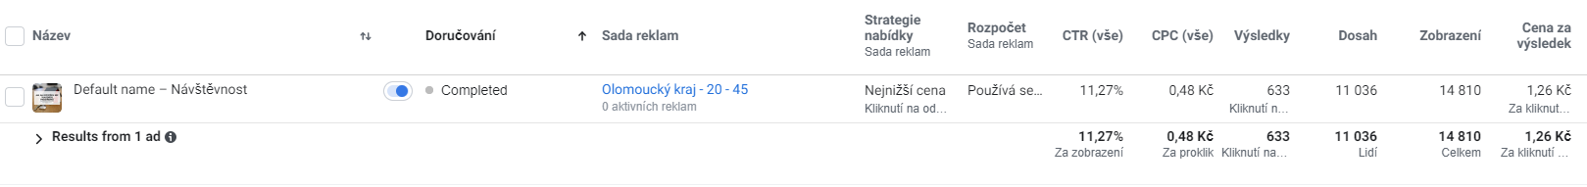

Zdroj: Vlastní zpracování

Reklama měla dosah 11 036 tzn. počet uživatelů, kterým se reklama zobrazila. Bylo dosaženo 633 kliknutí na reklamu, což je 11,27 % CTR.

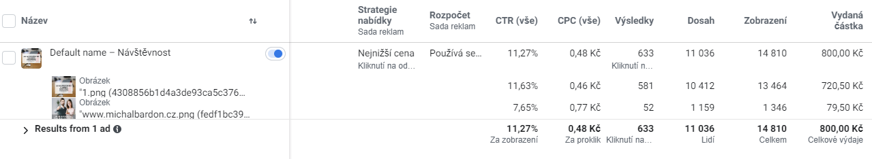

Zdroj: Vlastní zpracování

Obrázek 33: Výsledky testování první reklamy na Facebooku — dynamický obsah

Z výše uvedeného screenshotu můžeme vidět, že jeden obrázek dosáhl CTR 11,63 % a CPC 0,46 Kč. Obrázek druhý dosáhl CTR 7,65 % a CPC 0,77 Kč. Je tedy zřejmé, že je lepší obrázek první a použiju jej pro další testování.

Co se týče reklamního textu, výsledky jsou zřejmé z následujícího screenshotu:

Obrázek 34: Výsledky testování první reklamy na Facebooku — dynamický obsah 2

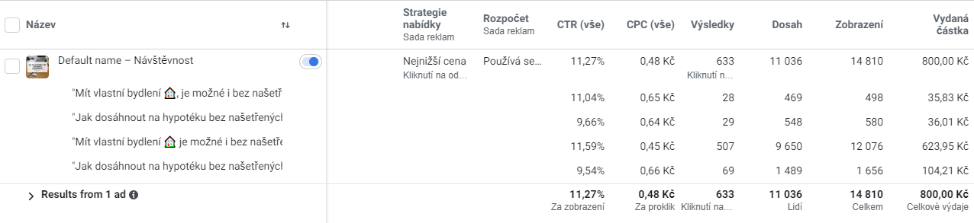

Zdroj: Vlastní zpracování

Bohužel během prvního dne testování byl reklamní text zobrazen s gramatickou chybou, která byla následně odstraněna, proto jsou zde texty čtyři místo dvou. Z výsledků však můžeme vidět, že lepších výsledků dosáhl první reklamní text s výsledkem CTR 11,59 % (stejného – lepšího výsledku dosáhl text i s gramatickou chybou). Tento text tedy bude použit v další fázi testování.

Kromě testování obsahu reklamy jsme získali také spoustu dalších užitečných rad, které nám pomohou v dalším testování. Jedná se například o věk uživatelů, u kterých je nepravděpodobnější, že na reklamu kliknou. Dále se jedná u umístění reklamy (zdali se reklama zobrazuje na Facebooku či Instagramu, případně kde na těchto platformách).

Co se týče věkové struktury uživatelů, napoví nám následující tabulka:

Tabulka 7: Výsledky testování první reklamy na Facebooku — věková struktura

Zdroj: Vlastní zpracování

|  |  |  |  |  |  |  |
| --- | --- | --- | --- | --- | --- | --- |
| **Věk** |  | **Dosah** | **Zobrazení** | **Vydaná částka (CZK)** | **CTR (vše)** | **CPC (vše)** |
| 25-34 |  | 5592 | 7605 | 413,22 | 12,37 | 0,44 |
| 18-24 |  | 2708 | 3781 | 183,85 | 10,21 | 0,48 |
| 35-44 |  | 2564 | 3185 | 187,59 | 10,17 | 0,58 |
| 45-54 |  | 172 | 239 | 15,34 | 7,53 | 0,85 |
|  |  | 11036 | 14810 | 800 | 11,26941256 | 0,47932894 |

Z tabulky je zřejmé, že nejlepších výsledků bylo dosaženo ve věkové skupině 25-34 let.

Následující tabulka zobrazuje, jaké umístění reklamy dosáhlo nejlepších výsledků:

Tabulka 8: Výsledky testování první reklamy na Facebooku — umístění reklamy

Zdroj: Vlastní zpracování

|  |  |  |  |  |  |  |  |
| --- | --- | --- | --- | --- | --- | --- | --- |
| **Umístění** | **Platforma** |  | **Dosah** | **Zobrazení** | **Vydaná částka (CZK)** | **CTR (vše)** | **CPC (vše)** |
| Vybrané příspěvky | Vše |  | 10636 | 14089 | 778,05 | 11,79 | 0,47 |
|  | facebook |  | 10628 | 14052 | 775,51 | 11,82 | 0,47 |
|  | instagram |  | 20 | 37 | 2,54 |  |  |
| Nativní, bannerová a vsunutá | Vše |  | 92 | 259 | 14,56 | 3,09 | 1,82 |
|  | audience network |  | 92 | 259 | 14,56 | 3,09 | 1,82 |
| Příběhy | Vše |  | 8 | 8 | 0,36 |  |  |
|  | facebook |  | 8 | 8 | 0,36 |  |  |
| Marketplace | Vše |  | 36 | 38 | 1,18 |  |  |
|  | facebook |  | 36 | 38 | 1,18 |  |  |
| Doručené zprávy v messengeru | Vše |  | 6 | 6 | 0,06 |  |  |
|  | messenger |  | 6 | 6 | 0,06 |  |  |
| Příběhy na Instagramu | Vše |  | 31 | 31 | 1,54 |  |  |
|  | instagram |  | 31 | 31 | 1,54 |  |  |
| Instreamové video | Vše |  | 9 | 9 | 0,14 |  |  |
|  | facebook |  | 9 | 9 | 0,14 |  |  |
| Pravý sloupec | Vše |  | 296 | 370 | 4,11 |  |  |
|  | facebook |  | 296 | 370 | 4,11 |  |  |
|  |  |  | 11036 | 14810 | 800 | 11,26941 | 0,479329 |

Z tabulky je zřejmé, že nejlepší výkon má reklama umístěná ve vybraných příspěvcích na Facebooku. Proto při dalším testováním zvolím toto umístění. Umístění bylo nastaveno automaticky, Facebook tedy sám testoval, které umístění je nejvýkonnější.

V další tabulce je zaznamenáno, na kterém zařízení měla reklama nejlepší výkonnost:

Tabulka 9: Výsledky testování první reklamy na Facebooku — zařízení

Zdroj: Vlastní zpracování

|  |  |  |  |  |  |
| --- | --- | --- | --- | --- | --- |
| **Platforma zařízení** | **Dosah** | **Zobrazení** | **Vydaná částka (CZK)** | **CTR (vše)** | **CPC (vše)** |
| Mobilní aplikace | 9188 | 12148 | 636,52 | 12,51 | 0,42 |
| Mobilní web | 968 | 1102 | 56,92 | 7,53 | 0,69 |
| Počítač | 1096 | 1560 | 106,56 | 4,23 | 1,61 |
|  | 11036 | 14810 | 800 | 11,2694126 | 0,47932894 |

Z tabulky je patrné, že reklama byla nejvýkonnější, pokud byla zobrazena v mobilní aplikaci nebo v mobilním webovém prohlížeči. Reklama zobrazená na počítači v tomto oproti mobilním zařízením není tak výkonná. Myslím si, že i tak je ale vhodné reklamu nadále zobrazovat i na počítačích, případně provést další test, který nám potvrdí nebo vyvrátí, že se opravdu vyplatí reklamu zobrazovat pouze na mobilních zařízeních.

První testování nám tedy přineslo mnoho užitečných dat, a navíc jsou uživatelé, kteří si článek zobrazili, zaznamenáni pomocí Facebook Pixelu. Můžeme tedy tyto uživatele vyloučit z dalších testování, ať je již jednou zobrazená a rozkliknutá reklama neobtěžuje. Zároveň na tyto uživatele, kteří si článek již zobrazili, budeme cílit pomocí Vlastního okruhu uživatelů v pozdější fázi.

* + - 1. Druhé testování

Toto testování bude zaměřeno na způsob doručování reklam. Zvolil jsem A/B testování možností Kliknutí na odkaz a Zobrazení domovské stránky. Strategie Kliknutí na odkaz se snaží o to, aby se reklama zobrazovala lidem, u kterých je pravděpodobné, že na odkaz kliknou. Strategie Zobrazení domovské stránky upřednostňuje lidi, u kterých je pravděpodobné, že otevřou stránku, kam daný odkaz vede. Může se zdát, že v těchto dvou možnostech není příliš velký rozdíl, proto je nutné je otestovat.

Dále jsem pro testování použil parametry, díky kterým si myslím, že reklama bude mít lepší výkon na základě prvního testování. Zvolil jsem tedy obrázek a reklamní text s lepším výkonem. Dále zvolíme věk 20 až 44 let (U prvního testování byl zvolen věk 20 až 45 let, díky čemu vznikla méně výkonná kategorie 45-54 let). Věkovou strukturu můžeme případně testovat podrobněji v pozdějších fázích. Nakonec jsem zvolil umístění reklamy pouze do Vybraných příspěvků na Facebooku. Co se týče zařízení, na kterých se má reklama zobrazit, nechal jsem všechna.

Vlastní okruh uživatelů byl vytvořen:

Obrázek 35: Vlastní okruh uživatelů 1

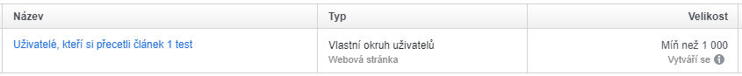

Zdroj: Vlastní zpracování

Testování probíhalo od 23.1.2020 do 27.1.2020. Díky tomuto testování jsem zjistil, která z metod doručování reklam je účinnější. Sada reklam A, kde byla užívána metoda doručení Zobrazení domovské stránky, získala lepší skóre ve všech kritériích, avšak velmi těsně. Cena za zobrazení domovské stránky zde dosáhla hodnoty 2,05 Kč. U sady reklam B, kde byla užívána metoda doručení Kliknutí na odkaz, dosáhla ceny 2,47 Kč. Míra prokliku dosahovala u sady reklam A hodnoty 2,48 % zatímco sada B dosáhla hodnoty 2,34 %. Můžeme tedy tvrdit, že metoda užívaná v sadě reklam A je mírně lepší než metoda užívaná v případě sady reklam B.

Obrázek 36: Druhé testování reklamy na Facebooku — vítězná metoda

Zdroj: Vlastní zpracování

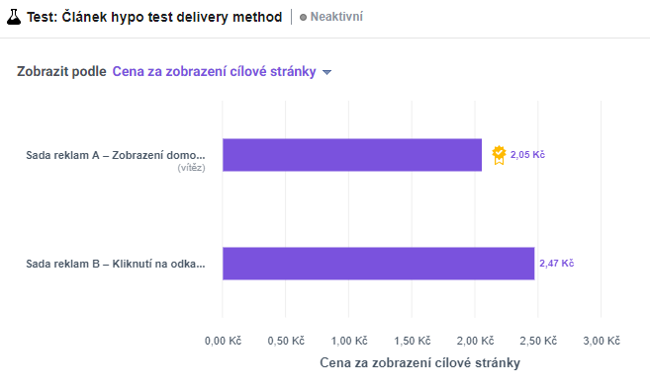

Co se týče statistiky věku, opět byla nejvýkonnější stejná věková kategorie jako v případě prvního testování. Jedná se o kategorii 25–34 let. Druhou nejvýkonnější skupinou byla opět věková kategorie 18–24 let. Nejméně výkonnou skupinou je věkové rozmezí 35–44 let. Rozdíly v míře prokliku jsou velmi malé. Cena za výsledek je nejvyšší u skupiny 35–44 let. Naopak nejmenší u věkové skupiny 25–34 let. Je tomu tak stejně jako v případě prvního testování. Myslím si tedy, že nejvýhodnější skupinou na cílení této reklamy je věková struktura 25–34 let. Věkovou struktura bych nadále rád otestoval a potvrdil, která je nejvýhodnější.

Obrázek 37: Druhé testování reklamy na Facebooku — věková struktura

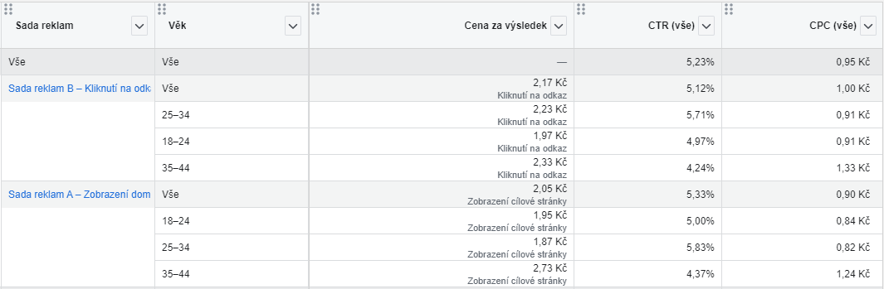

Zdroj: Vlastní zpracování

Co se týče zařízení, tak reklamy zobrazené na počítači mají opět menší výkonnost než ty zobrazené v mobilních zařízeních. Tento rozdíl není tak markantní jako v případě prvního testování. Reklamu nechám i nadále běžet na všech platformách.

* + - 1. Třetí testování

Předmětem třetího testování bylo potvrzení předpokladu, že nejvýkonnější věkovou skupinou je skupina ve věkovém rozmezí 25–34. Byla vytvořena reklamní kampaň, která využívá preferovaný text a obrázek na základě prvního testování. Dále využívá umístění pouze ve Vybraných příspěvcích na Facebooku, opět za základě prvního testování. Na základě druhého testování jsem zvolil metodu doručování reklam Zobrazení domovské stránky. Proměnou je zde okruh uživatelů. Okruh A zahrnuje uživatele ve věkovém rozmezí 20–44 let. Okruh B zahrnuje uživatele 25–34 let. Předmětem testu je tedy ověření předpokladu, že je cílení reklamy na užší věkovou strukturu účinnější než cílení na širší věkovou strukturu. Z obou okruhů byli vyloučeni uživatelé, kteří už si inzerovaný článek přečetli. Lokalita cílení reklamy je stejná jako v předchozích dvou případech.

Testování probíhalo od 1.2.2020 do 5.2.2020. Výsledek A/B testu nepotvrdil správnost hypotézy, že cílení na užší věkovou strukturu zapříčiní vyšší výkonnost reklamy.

Obrázek 38: Třetí testování reklamy na Facebooku — věková struktura

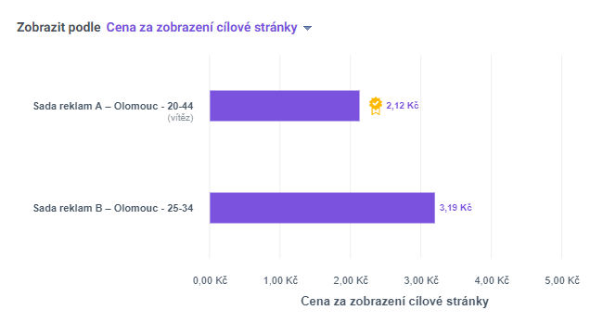

Zdroj: Vlastní zpracování

Skupina reklam zaměřených na širší věkovou strukturu 20–44 let dosáhla výsledné míry prokliku 4,85 %, průměrné ceny za proklik ve výši 0,93 Kč a ceny za zobrazení cílové stránky 2,12 Kč. Skupina reklam zaměřená na užší věkovou strukturu dosáhla hodnot 3,46 % v míře prokliku, 1,27 Kč průměrné ceny za proklik a 3,19 Kč za zobrazení cílové stránky. V poslední fázi budu tedy reklamu cílit na širší věkovou strukturu uživatelů.

Samozřejmě by se dalo testovat ještě spousta dalších aspektů jako další demografické údaje, zájmy a další. Vzhledem k omezenému rozpočtu je toto testování dostatečné.

* + - 1. Provoz otestované reklamy

V poslední fázi jsem uvedl v provoz reklamu na základě tří předchozích testování a budu sledovat její výkon. Nastavil jsem lokalitu pro reklamu na Olomouc s okruhem +35 Km od cílové lokality zaměřenou na lidi, kteří v cílové lokalitě žijí. Dále jsem nastavil věkovou strukturu na 20–44 let a vyloučil lidi, kteří si již článek přečetli. Pro samotnou reklamu jsem využil obsah na základě prvního testování a metodu doručování reklam na základě druhého testování. Umístění reklam bylo nastaveno pouze na Vybrané příspěvky na Facebooku. Zařízení, na kterých se má reklama zobrazovat, omezeny nebyly.

Tato kampaň byla v provozu od 5.2.2020 do 16.2.2020. Bylo dosaženo míry prokliku 4,62 %. Celkově článek navštívilo 189 nových uživatelů. Je třeba také počítat s tím, že se publikum postupně vyčerpává. Ovšem díky všem krokům testování jsem získal dostatečný počet návštěvníků článků na to, abych vytvořil podobný okruh uživatelů.

* + - 1. Provoz s podobným publikem

Na základě uživatelů, kteří si přečetli článek o hypotéce, jsem vytvořil podobný okruh uživatelů s podobností 1 %. Facebook automaticky vytvoří segment uživatelů na základě společných rysů, které měli uživatelé, kteří si článek již zobrazili. Jedná se například o demografické údaje nebo zájmy.[44]

Jako cílovou skupinu jsem tedy zvolil toto vytvořené publikum a nastavil další aspekty reklamy na základě předchozích testování. Tato kampaň byla v provozu od 12.2.2020 do 19.2.2020. Článek si zobrazilo 130 nových uživatelů. Kampaň dosáhla míry prokliku 3,60 %. Jedním z možných vysvětlení je také vyčerpaní uživatelů vzhledem k relativně úzkému cílení.

* + 1. Remarketing

Dalším krokem je cílit na uživatele, kteří si článek zobrazili, s nabídkou služeb týkajících se hypotečního poradenství.

Nejdříve jsem vytvořil reklamní kampaň s cílem maximalizovat konverze. Za konverzní akci bylo považováno vyplnění kontaktního formuláře na webových stránkách podnikatele. V této kampani jsem dále testoval dynamický obsah: Dvě verze obrázku a dvě verze textu. Cílení bylo nastaveno na uživatele, kteří si přečetli článek týkající se hypotečních úvěrů, věková skupina a lokalita byla nastavena stejně jako v předchozích případech. Testování probíhalo od 11.2.2020 do 15.2.2020. Bohužel kampaň nepřinesla žádnou konverzi. Ovšem díky testování jsem získal výkonnější kombinaci obrázku a textu.

Vzhledem ke špatnému výsledku testování jsem se rozhodl otestovat kampaň s cílem Generování potenciálních zákazníků, která umožňuje vyplnění formuláře přímo v reklamním příspěvku. I v tomto případě jsem využil stejné nastavení a kombinaci výkonnějšího obrázku a reklamního textu. Tato kampaň byla v provozu od 18.2.2020 do 29.2.2020. Z 241 uživatelů kliklo na příspěvek s formulářem pouze 7 uživatelů. Ale nikdo z nich formuláře nevyplnil. Remarketing hodnotím tedy negativně. Myslím si, že předpoklad, že lidé, kteří si přečetli článek týkající se hypotečních úvěrů, mají zájem o hypoteční poradenství není zcela správný. Motivace k přečtení toho článku může být zcela jiná a reálné množství zájemců mnohem menší, než jsem předpokládal. Online marketing je především o testování nejrůznějších možností a přístupů.

Z důvodu neúspěchu předchozí strategie jsem se rozhodl strategii přehodnotit a změnit cíl marketingu na Facebooku na budování povědomí a získávání fanoušků Facebookovou stránku podnikatele. Proto jsem se rozhodl vytvořit kampaně, které propagují nejnovější články podnikatele zveřejněné na jeho Facebookové stránce. Vytvořil jsem tedy dvě kampaně s cílem Zájem o příspěvek. Použil jsem věkovou skupinu, lokalitu a umístění reklamy na základě předchozích testování. Tyto kampaně jsem zahájil 21.2.2020 a budou v provozu nejméně do 31.3.2020 nebo do doby, než bude k dispozici nový článek k propagaci.

* + 1. Kariéra

Protože chce podnikatel získávat i nové spolupracovníky, rozhodl jsem vytvořit Pracovní nabídku pomocí Facebookové stránky a vytvořit na Facebooku i kampaň zaměřenou na tento cíl. Jako první krok jsem vytvořil reklamní kampaň s dynamickým obsahem za účelem testování formy reklamy. Zhotovil jsem dva různé obrázky a dva různé texty. Kampaň jsem zacílil na uživatele v úzkém okruhu města Olomouc a jeho okolí do 17 km. Dále jsem zacílil na uživatele ve věku 18–34 let se zájmy z oblasti financí jako jsou například: Investiční Bankovnictví, Prodej, Hypoteční úvěry, Pojištění, Platební karty, Ekonomika nebo Management a jiné.

Účel této první kampaně je především zjistit nejúčinnější kombinaci obrázku s textem a dále následné vytvoření podobného okruhu uživatelů, který by měl mít pravděpodobně zájem o informace k této pracovní nabídce.

Tato kampaň byla v provozu od 6.2.2020 do 10.2.2020. Přivedla 58 uživatelů na webovou stránku podnikatele s pracovní nabídkou. Míra prokliku dosáhla hodnoty 3,42 %. Test nepřivedl žádné zájemce. Dále jsem vytvořil stejnou kampaň se stejným cílením, avšak využil jsem obrázek a text s lepším výkonem. Takto optimalizovaná kampaň byla v provozu od 10.2.2020 do 14.2.202 a dosáhla horších výsledků než verze předchozí. Stránku s pracovní nabídkou si zobrazilo pouhých 8 uživatelů, kampaň dosáhla míry prokliku 2 % a nepřilákala žádné zájemce. Rozhodl jsem se pracovní nabídku dále tímto způsobem nepropagovat.

Samotná Pracovní nabídka vytvořená pomocí Facebookové stránky bez placené propagace oslovila dva uživatele, kteří odpověděli na pracovní nabídku. První uživatel bohužel neuměl Český jazyk a druhý uživatel neodpověděl na nabízení termín pohovoru. Dále se ozval uživatel pomocí zprávy na Facebookovou stránku, není tedy možné identifikovat zdroj. Tento uživatel přestal bez udání důvodu s podnikatelem komunikovat.

* + 1. Vyhodnocení reklamy na Facebooku

Celkově podnikatele na Facebooku kontaktovali 4 uživatelé formou zprávy na Facebookové stránce. Je tedy nemožné přisuzovat zásluhy jednotlivým reklamám. Pouze z jednoho se ovšem stal zákazník. Tento zákazník podnikateli přinesl tržbu ve výši 22 500 Kč. Dále podnikatele kontaktoval další klient telefonicky, Klient však uvedl, že tak učinil na základě obsahu na Facebooku. Tento klient podnikateli přinesl tržbu ve výši 15 000 Kč. Celkově se za reklamu na Facebooku vynaložilo 6 067 Kč. Jedná se tedy o **ROAS ve výši 618 %**. Tato hodnota není vysoká, avšak reklama přináší užitek, proto výsledek hodnotím pozitivně. Další dva kontakty se týkaly pouze dotazů a z posledního čtvrtého kontaktu získal podnikatel zákazníka, se kterým stále jedná, není tedy možné současné době vyčíslit přínos tohoto zákazníka.

Dílčí cíl získat nové obchodníky do týmu podnikatele hodnotím negativně. Na inzerát sice několik uživatelů zareagovalo, ale žádný z nich se nestal novým obchodníkem. Placená propagace pracovní nabídky nefungovala v tomto případě vůbec.

Facebooková stránka podnikatele stále získává nová „*To se mi líbí*“. Budování povědomí na Facebooku hodnotím tedy pozitivně.

Obrázek 39: Popularita Facebookové stránky

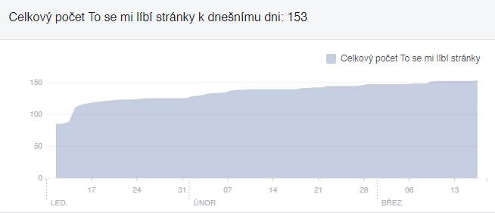

Zdroj: Vlastní zpracování

Celkově marketingová strategie na Facebooku nedopadla podle očekávání. Avšak i tak je reklama zisková a přináší podnikateli užitek. Myslím si, že přinese užitek zejména v budoucnu spolu s tím, jak poroste počet sledujících Facebookové stránky podnikatele a celkově povědomí o podnikateli na Facebooku.

* 1. Celkové vyhodnocení online marketingu

Celkově hodnotím výsledky pozitivně. Podnikatel na základě zvolené marketingové strategie získal celkem 6 klientů. Tři klienty získal díky marketingu na sociálních sítích, avšak s jedním klientem podnikatel stále jedná. Dva klienty získal podnikatel pomocí reklamy ve vyhledávání v internetovém vyhledávači Google. Další klient kontaktoval podnikatele pomocí emailu, ale uvedl, že tak učinil na základě vyhledávání ve vyhledávači Google. Není jasné, zdali se tak stalo díky placené reklamě, organickému umístění ve výsledcích vyhledávání nebo díky umístění v mapách Google. Tento klient však přinesl podnikateli další tržbu ve výši 10 500 Kč.

Tabulka 10: Celkové vyhodnocení online marketingu



Zdroj: Vlastní zpracování

V tabulce jsou uvedeny náklady na jednotlivé marketingové kanály a výnosy z každého kanálu. Dále je zde uvedena souhrnná hodnota nákladů na všechny kanály a výnos ze všech kanálů. Celkově podnikatel dosáhl návratnosti prostředků vložených do reklamy ve výši 1 761 %. Poslední konverzi s hodnotou tržby 10 500 Kč jsem do uvedené tabulky nezahrnul, protože nedokáži spolehlivě identifikovat její zdroj.

Odpověď na výzkumnou otázku, kolik získá podnikatel nových klientů díky online marketingu je tedy 6. Bohužel odpověď na druhou výzkumnou otázku, kolik získá klient nových obchodníků do svého týmu díky online marketingu je 0. Několik zájemců o pracovní pozici se sice podnikateli ozvalo, nicméně žádný z nich nakonec pracovní pozici neobsadil.

* 1. Doporučení a budoucí rozvoj

Online marketing je především o testování. Protože sledované období, ve kterém jsem online marketingovou strategii realizoval, je poměrně krátké, chci závěrem uvést doporučení, jak online marketingové aktivity podnikatele zlepšit a jakým způsobem je chci v budoucnu rozvíjet.

* + 1. Webová stránka a SEO

Na základě vyhodnocení návštěvnosti webových stránek si myslím, že nejkvalitnější návštěvníci jsou z organických výsledků vyhledávání. Proto bych chtěl dále s podnikatelem rozvíjet především kvalitní obsah webových stránek. Dále se chci zaměřit na optimalizaci pro vyhledávače, a to zejména na linkbuilding, který patří do off page SEO faktorů. Do této doby jsem pracoval pouze na on page faktorech. Do budoucna chci tedy vytvořit strategii na získávání hodnotných zpětných odkazů pro podnikatelovy webové stránky a zvýšit tak pozici v organických výsledcích vyhledávání. Dále chci znovu provést analýzu klíčových slov a sledovat změny v trendech ve vyhledávání a na základě této analýzy upravit cílení na klíčová slova jednotlivých podstránek na webových stránkách podnikatele. Dále chci na základě této analýzy podnikateli doporučit další témata k psaní odborných článků. Tento bod souvisí jak se zvolenou SEO strategií, tak s obsahovým marketingem i marketingem na sociálních sítích.

Dále chci na základě analýzy chování uživatelů na webových stránkách, zejména pak hloubky scrollování, vytvořit a otestovat nové texty v úvodu sledovaných podstránek. Dále chci testovat změnu pozic některých prvků podstránek jako jsou klientské recenze nebo kontaktní formulář. Především bych chtěl zvýšit celkový konverzní poměr jednotlivých stránek.

* + 1. Facebook

Strategii pro Facebook, jak jsem uvedl v předchozí kapitole, jsem změnil na základě výsledků testování předchozích reklamních kampaní. Dále chci Facebook aktivně využívat především k budování povědomí a budování širšího okruhu uživatelů, kteří sledují Facebookovou stránku podnikatele. Chci pokračovat v aktivní propagaci hodnotných článků psaných podnikatele. Strategii remarketingu na Facebooku opět testovat s cílením na uživatele, kteří si přečetli více než jeden článek z webových stránek podnikatele a celkově vytvořit kvalitnější segmentaci uživatelů založenou na více faktorech než jen na zhlédnutí jedné určité stránky.

* + 1. Reklama ve vyhledávání

Z výsledků je zřejmé, že větší návratnosti prostředků investovaných do reklamy přinesla právě reklama ve vyhledávání v internetovém vyhledávači Google. Chci tedy přerozdělit rozpočet tak, aby větší část prostředků šla právě do této kampaně na úkor reklamy na Facebooku. S vyšším rozpočtem bude možné nabízet vyšší ceny za proklik a tím zvýšit pozici reklam ve vyhledávání. Předpokládám, že toto opatření by mohlo pomoci zejména reklamní sestavě zamřené na hypotéky. Pokud ke zlepšení nedojde, chci otestovat opět ruční strategii nabídek a vyloučit klíčová slova, která potřebují příliš velkou nabídku ceny za proklik.

* + 1. Další rozvoj

Chci v budoucnu využívat remarketing uživatelů pomocí obsahové sítě Google Ads. V současné době jsou již nastaveny remarketingové seznamy, které se aktivně zaplňují. Dále bych rád v budoucnu testoval reklamu na sociální síti LinkedIn s cílením především na movitější klientelu. Do budoucna zvažuji implementaci hypoteční kalkulačky na webové stránky podnikatele, která by mohla pomoci zvýšit konverzní poměr. Mezi další budoucí plány patří například využití placených PR článků na některém z internetových magazínů zaměřených především na Olomoucký kraj.

Závěr

Cíl práce, získat nové klienty a obchodníky do týmu podnikatele pomocí online marketingu, byl splněn pouze částečně. Nové klienty podnikatel díky online marketingu získal, avšak nové obchodníky do týmu podnikatele se získat nepodařilo i přes to, že několik zájemců podnikatele kontaktovalo. Dílčí cíle práce byly splněny. Webové stránky jsou vytvořeny, strategie pro online marketing byla vytvořena, vytvořil jsem a testoval několik různých kampaní na Facebooku a vytvořil a optimalizoval reklamní kampaň ve vyhledávání Google Ads. Zhodnotil jsem všechny dílčí aktivity a následně i vykonané marketingové aktivity jako celek. Všechny marketingové aktivity byly realizovány na základě teoretických základů z odborné literatury, mých vlastních zkušeností a jiných relevantních zdrojů týkajících se problematiky online marketingu. Výzkumné otázky jsou tedy taktéž zodpovězeny. Podnikatel získal konkrétně 6 klientů a 0 nových obchodníků do svého týmu díky online marketingu.

Celkově výsledky práce hodnotím pozitivně, i když se mi povedlo hlavní cíl práce naplnit pouze částečně. Investice do reklamních aktivit se podnikateli několikanásobně vrátila a má z nich prospěch. Celkově je s výsledky marketingových aktivit spokojen i on sám. Nadále chci marketingové aktivity pro podnikatele zlepšovat a rozvíjet tak, aby byl užitek ještě větší a aby tyto aktivity v budoucnu přivedly podnikateli i nové obchodníky do jeho týmu.

Literatura a zdroje

1. Automatické nabízení cen. Nápověda Google Ads [online]. [cit. 2020-03-08]. Dostupné z: https://support.google.com/google-ads/answer/2979071?hl=cs
2. BRUNEC, Jan. Google Analytics. Praha: Grada Publishing, 2017.   
   ISBN 978-80-271-0918-0.
3. CONSTANTINIDES, Efthymios. The 4S Web-Marketing Mix model. Enschede, 2002. University of Twente.
4. DODSON, Ian. The art of digital marketing: The Definitive Guide to Creating Strategic, Targeted, and Measurable Online Campaigns. Hoboken, New Jersey: Wiley, 2016. ISBN 9781119265702.
5. EDWARDS-WRIGHT, Tracy. Your Favorite Color Has A Meaning. lulu.com, 2011. ISBN 9781105323669.
6. EISEMAN, Leatrice. Colors for Your Every Mood: Discover Your True Decorating Colors. Capital Books, 2000. ISBN 9781892123381.
7. Formáty videoreklam. Nápověda Google Ads [online]. [cit. 2020-03-21]. Dostupné z: https://support.google.com/google-ads/answer/2375464?hl=cs
8. Informace o podobných okruzích uživatelů. FACEBOOK for Business [online]. [cit. 2020-03-08]. Dostupné z: https://www.facebook.com/business/help/164749007013531
9. JANOUCH, Viktor. Internetový marketing. 2. vyd. V Brně: Computer Press, 2014. ISBN 978-80-251-4311-7.
10. KOS, Ladislav. Infografika: Podíl vyhledávačů Google a Seznam na českém internetu #2020 [online]. 10.02.2020 [cit. 2020-03-01]. Dostupné z: https://www.evisions.cz/blog-2020-02-10-infografika-podil-vyhledavacu-google-a-seznam-na-ceskem-internetu-2020/
11. KOTLER, Philip a Gary ARMSTRONG. Marketing. Praha: Grada, c2004.   
    ISBN 80-247-0513-3.
12. MIKULÁŠKOVÁ, Petra a Mirek SEDLÁK. Jak vytvořit úspěšný a výdělečný internetový obchod. Brno: Computer Press, 2015. ISBN 978-80-251-4383-4.
13. Možnosti shody klíčových slov. Nápověda Google Ads [online]. [cit. 2020-03-08]. Dostupné z: https://support.google.com/google-ads/answer/7478529?hl=cs
14. společnosti LinkedIn. LinkedIn [online]. [cit. 2020-03-22]. Dostupné z: https://about.linkedin.com/cs-cz
15. Obsahová síť Google. Nápověda Google Ads [online]. [cit. 2020-03-21]. Dostupné z: https://support.google.com/google-ads/answer/2404190
16. Obsahová síť. Sklik.cz Nápověda [online]. [cit. 2020-03-21]. Dostupné z: https://napoveda.sklik.cz/zaciname-inzerovat/obsahova-sit/
17. PELSMACKER, Patrick de, Maggie GEUENS a Joeri van den BERGH. Marketingová komunikace. Praha: Grada, 2003. Expert (Grada). ISBN 80-247-0254-1.
18. PODSTAVEC, Filip. Analýza klíčových slov krok za krokem [online]. 19. 5. 2018 [cit. 2020-01-29]. Dostupné z: https://www.marketingminer.com/cs/blog/analyza-klicovych-slov.html
19. PROCHÁZKA, Tomáš a Josef ŘEZNÍČEK. Obsahový marketing. Brno: Computer Press, 2014. ISBN 978-80-251-4152-6.
20. ŘEZÁČ, Jan. Web ostrý jako břitva: návrh fungujícího webu pro webdesignery a zadavatele projektů. Jihlava: Baroque Partners, 2014. ISBN 9788087923016.
21. Shody klíčových slov (VS). Sklik.cz nápověda [online]. [cit. 2020-03-08]. Dostupné z: https://napoveda.sklik.cz/cileni/klicova-slova/shody-klicovych-slov-vs/
22. Textové inzeráty. Sklik.cz nápověda [online]. [cit. 2020-03-08]. Dostupné z: https://napoveda.sklik.cz/reklamy/textove-inzeraty/
23. Váš průvodce Facebook Business Managerem. FACEBOOK for Business [online]. [cit. 2020-03-22]. Dostupné z: https://www.facebook.com/business/learn/how-business-manager-works/guide
24. WordPress česky. WordPress [online]. [cit. 2020-03-22]. Dostupné z: https://cs.wordpress.org/

Seznam obrázků

Obrázek 4: Podíl jednotlivých mediatypů v roce 2018 11

Obrázek 5: Vývoj podílu jednotlivých mediatypů 12

Obrázek 6: Situace v České republice 16

Obrázek 7: Frekvence užívání internetu 17

Obrázek 8: Věk uživatelů sociálních sítí 18

Obrázek 9: Používání internetu 19

Obrázek 10: Našeptávač 20

Obrázek 11: Související dotazy 21

Obrázek 12: Návrh klíčových slov 22

Obrázek 13: Plánovač klíčových slov 22

Obrázek 14: Výpis ze Seznamu registrovaných a regulovaných subjektů 37

Obrázek 15: Provázanost marketingových nástrojů 38

Obrázek 16: Struktura webových stránek 40

Obrázek 17:Logo 41

Obrázek 18: Kontaktní formulář 42

Obrázek 19: Cookie souhlas 43

Obrázek 20: NinjaTeam Messenger Customer Chat 44

Obrázek 21: Yoast SEO — Náhled 44

Obrázek 22: Yoast SEO — doporučení pro SEO 45

Obrázek 23: Yoast SEO — doporučení pro čitelnost 46

Obrázek 24: Hledanost výrazů dle kategorií za posledních 12 měsíců 47

Obrázek 25: Průměrná konkurence ve vyhledávání výrazů dle kategorií za posledních 12 měsíců 47

Obrázek 26: Content marketing 52

Obrázek 27: Google My Business 53

Obrázek 28: Google Tag Manager — vložené kódy 54

Obrázek 29: Google Search Console — indexované stránky 54

Obrázek 30: Návštěvnost webových stránek 56

Obrázek 31: Zdroje návštěvnosti webových stránek 56

Obrázek 32: Vyhodnocení Google Ads 60

Obrázek 33: Stránka na Facebooku — služby 62

Obrázek 34: Strának na Facebooku — úvodní fotka 63

Obrázek 35: Výsledky testování první reklamy na Facebooku 64

Obrázek 36: Výsledky testování první reklamy na Facebooku — dynamický obsah 65

Obrázek 37: Výsledky testování první reklamy na Facebooku — dynamický obsah 2 65

Obrázek 38: Vlastní okruh uživatelů 1 68

Obrázek 39: Druhé testování reklamy na Facebooku — vítězná metoda 68

Obrázek 40: Druhé testování reklamy na Facebooku — věková struktura 69

Obrázek 41: Třetí testování reklamy na Facebooku — věková struktura 70

Obrázek 42: Popularita Facebookové stránky 73

Seznam tabulek

Tabulka 1: Opportunity score pro kategorii Hypotéka 48

Tabulka 2: Opportunity score pro kategorii Investice 49

Tabulka 3: Opportunity score pro kategorii Ostatní 49

Tabulka 4: Opportunity score pro kategorii Úvěr 50

Tabulka 5: Opportunity score pro kategorii Pojištění 50

Tabulka 6: Opportunity score pro kategorii Leasing 51

Tabulka 7: Výsledky testování první reklamy na Facebooku — věková struktura 66

Tabulka 8: Výsledky testování první reklamy na Facebooku — umístění reklamy 66

Tabulka 9: Výsledky testování první reklamy na Facebooku — zařízení 67

Tabulka 10: Celkové vyhodnocení online marketingu 74

Seznam příloh

Příloha 1: Hloubka scrollování na stránce úvěry na PC 85

Příloha 2: Hloubka scrollování na stránce úvěry na mobilním zařízení 86

Příloha 3: Hloubka scrollování na stránce poradenství na PC 87

Příloha 4: Hloubka scrollování na stránce poradenství na mobilním zařízení 88

Příloha 5: Hloubka scrollování na hlavní stránce na PC 89

Příloha 6: Hloubka scrollování na hlavní stránce na mobilním zařízení 90

Přílohy

Příloha 1: Hloubka scrollování na stránce úvěry na PC

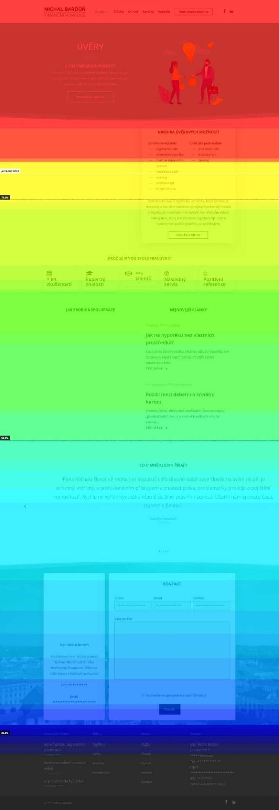

Příloha 2: Hloubka scrollování na stránce úvěry na mobilním zařízení



Příloha 3: Hloubka scrollování na stránce poradenství na PC

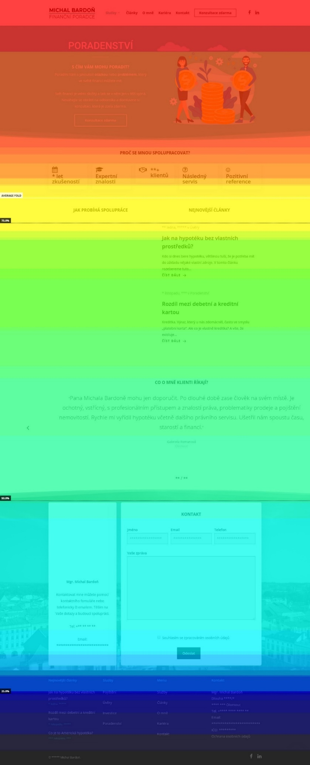

Příloha 4: Hloubka scrollování na stránce poradenství na mobilním zařízení



Příloha 5: Hloubka scrollování na hlavní stránce na PC

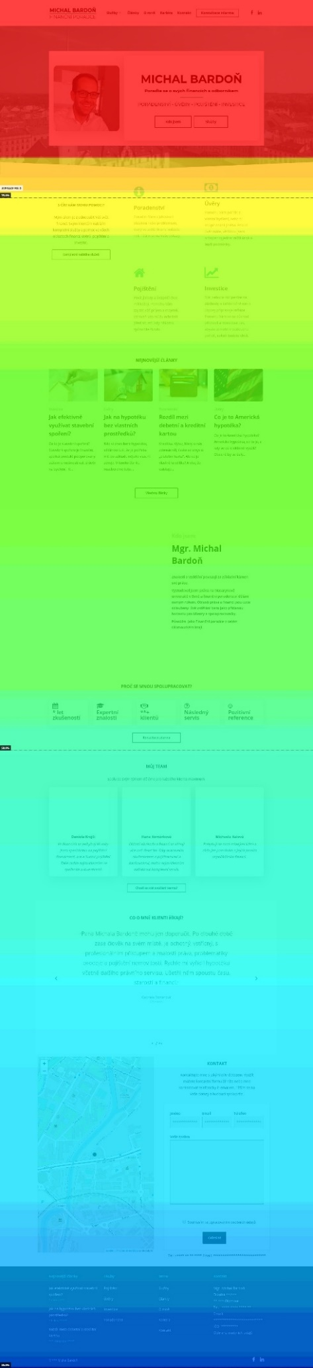

Příloha 6: Hloubka scrollování na hlavní stránce na mobilním zařízení



Anotace

Bibliografický údaj:Rajnoha, Martin. *Marketingová strategie firmy*. Olomouc 2020. Diplomová práce. Moravská vysoká škola Olomouc. Vedoucí práce**:** doc. Ing. Adam Pawliczek. Ph.D.

Název práce:Marketingová strategie fimy

Autor:Bc. Martin Rajnoha

Ústav: Ústav managementu a marketingu

Vedoucí práce:doc. Ing. Adam Pawliczek. Ph.D.

Abstrakt: Cílem této diplomové práce je získat nové klienty a obchodníky do týmu podnikatele pomocí online marketingu. Práce je rozdělena na tři části. Na část teoretickou, metodickou a praktickou. Teoretická část práce popisuje online marketing jako celek, analýzu klíčových slov, marketing v rámci internetových vyhledávačů, optimalizaci pro internetové vyhledávače, obsahová marketing, display marketing, marketing na sociálních sítích, affiliate marketing, email marketing, mobilní marketing, webové stránky a vybrané analytické nástroje používané k analýze úspěšnosti online marketingu a webových stránek. Metodická část specifikuje cíle práce, výzkumné otázky, použité metody a nástroje k výzkumu. Praktická část práce se zabývá prováděním výzkumu pomocí praktické aplikace vybraných metod a nástrojů popsaných v teoretické části práce. Popisuje praktickou tvorbu online marketingové strategie, tvorbu webových stránek pomocí systému WordPress, praktické provádění analýzy klíčových slov, vytváření obsahové strategie, SEO optimalizaci webových stránek, propojení webových stránek s nástroji Google Analytics, Google Search Console, Google Tag Manager, Google My Business a Hotjar. Vytváření, optimalizaci a vyhodnocení reklamní kampaně v systému Google Ads, vytváření, optimalizaci a vyhodnocení reklam na sociální síti Facebook. Dále popisuje celkové vyhodnocení všech provedených marketingových aktivit za pomoci zvolených analytických nástrojů a uvádí doporučení a plány pro budoucí rozvoj prováděných online marketingových aktivit.

Klíčová slova: online marketing, marketing na sociálních sítích, reklama ve vyhledávání, obsahový marketing, analýza klíčových slov, tvorba webových stránek, WordPress, Google Ads, Facebook Business Manager, SEO

Title:Marketing strategy of the company

Author:Bc. Martin Rajnoha

Department: Ústav managementu a marketingu

Supervisor:doc. Ing. Adam Pawliczek. Ph.D.

Abstract: The aim of this diploma thesis is to get new clients and businessmen into the team of entrepreneurs using online marketing. The thesis is divided into three parts. Theoretical, methodical and practical part. The theoretical part describes online marketing as a whole, keyword analysis, search engine marketing, search engine optimization, content marketing, display marketing, social media marketing, affiliate marketing, email marketing, mobile marketing, websites and selected analytical tools used to analyze the success of online marketing and websites. The methodological part specifies the goals of the thesis, research questions, used methods and tools for research. The practical part of the thesis deals with the implementation of research through the practical application of selected methods and tools described in the theoretical part. It describes practical creation of online marketing strategy, creation of websites using WordPress system, practical analysis of keywords, creation of content strategy, SEO optimization of website, connection of website with Google Analytics, Google Search Console, Google Tag Manager, Google My Business and Hotjar . Creating, optimizing and evaluating an advertising campaign on Google Ads, creating, optimizing, and evaluating ads on Facebook. It also describes the overall evaluation of all marketing activities performed with the help of selected analytical tools and gives recommendations and plans for future development of online marketing activities.

Klíčová slova: online marketing, social media marketing, search engine marketing, content marketing, keyword analysis, website development, WordPress, Google Ads, Facebook Business Manager, SEO

1. KOTLER, Philip a Gary ARMSTRONG. Marketing. Praha: Grada, c2004. ISBN 80-247-0513-3.
2. KOTLER, Philip a Gary ARMSTRONG. Marketing. Praha: Grada, c2004. ISBN 80-247-0513-3.
3. KOTLER, Philip a Gary ARMSTRONG. Marketing. Praha: Grada, c2004. ISBN 80-247-0513-3.
4. JANOUCH, Viktor. Internetový marketing. 2. vyd. V Brně: Computer Press, 2014. ISBN 978-80-251-4311-7.
5. PELSMACKER, Patrick de, Maggie GEUENS a Joeri van den BERGH. Marketingová komunikace. Praha: Grada, 2003. Expert (Grada). ISBN 80-247-0254-1.
6. JANOUCH, Viktor. Internetový marketing. 2. vyd. V Brně: Computer Press, 2014. ISBN 978-80-251-4311-7.
7. CONSTANTINIDES, Efthymios. The 4S Web-Marketing Mix model. Enschede, 2002. University of Twente.
8. JANOUCH, Viktor. Internetový marketing. 2. vyd. V Brně: Computer Press, 2014. ISBN 978-80-251-4311-7.
9. JANOUCH, Viktor. Internetový marketing. 2. vyd. V Brně: Computer Press, 2014. ISBN 978-80-251-4311-7.
10. JANOUCH, Viktor. Internetový marketing. 2. vyd. V Brně: Computer Press, 2014. ISBN 978-80-251-4311-7.
11. JANOUCH, Viktor. Internetový marketing. 2. vyd. V Brně: Computer Press, 2014. ISBN 978-80-251-4311-7.
12. MIKULÁŠKOVÁ, Petra a Mirek SEDLÁK. Jak vytvořit úspěšný a výdělečný internetový obchod. Brno: Computer Press, 2015. ISBN 978-80-251-4383-4.
13. JANOUCH, Viktor. Internetový marketing. 2. vyd. V Brně: Computer Press, 2014. ISBN 978-80-251-4311-7.
14. JANOUCH, Viktor. Internetový marketing. 2. vyd. V Brně: Computer Press, 2014. ISBN 978-80-251-4311-7.
15. KOS, Ladislav. Infografika: Podíl vyhledávačů Google a Seznam na českém internetu #2020 [online]. 10.02.2020 [cit. 2020-03-01]. Dostupné z: https://www.evisions.cz/blog-2020-02-10-infografika-podil-vyhledavacu-google-a-seznam-na-ceskem-internetu-2020/
16. Možnosti shody klíčových slov. Nápověda Google Ads [online]. [cit. 2020-03-08].   
    Dostupné z: https://support.google.com/google-ads/answer/7478529?hl=cs
17. Automatické nabízení cen. Nápověda Google Ads [online]. [cit. 2020-03-08].   
    Dostupné z: https://support.google.com/google-ads/answer/2979071?hl=cs
18. Shody klíčových slov (VS). Sklik.cz nápověda [online]. [cit. 2020-03-08].   
    Dostupné z: https://napoveda.sklik.cz/cileni/klicova-slova/shody-klicovych-slov-vs/
19. Textové inzeráty. Sklik.cz nápověda [online]. [cit. 2020-03-08].   
    Dostupné z: https://napoveda.sklik.cz/reklamy/textove-inzeraty/
20. DODSON, Ian. The art of digital marketing: The Definitive Guide to Creating Strategic, Targeted, and Measurable Online Campaigns. Hoboken, New Jersey: Wiley, 2016. ISBN 9781119265702.
21. JANOUCH, Viktor. Internetový marketing. 2. vyd. V Brně: Computer Press, 2014. ISBN 978-80-251-4311-7
22. DODSON, Ian. The art of digital marketing: The Definitive Guide to Creating Strategic, Targeted, and Measurable Online Campaigns. Hoboken, New Jersey: Wiley, 2016. ISBN 9781119265702.
23. PROCHÁZKA, Tomáš a Josef ŘEZNÍČEK. Obsahový marketing. Brno: Computer Press, 2014.   
    ISBN 978-80-251-4152-6.
24. DODSON, Ian. The art of digital marketing: The Definitive Guide to Creating Strategic, Targeted, and Measurable Online Campaigns. Hoboken, New Jersey: Wiley, 2016. ISBN 9781119265702.
25. Obsahová síť. Sklik.cz Nápověda [online]. [cit. 2020-03-21]. Dostupné z: https://napoveda.sklik.cz/zaciname-inzerovat/obsahova-sit/
26. Obsahová síť Google. Nápověda Google Ads [online]. [cit. 2020-03-21].   
    Dostupné z: https://support.google.com/google-ads/answer/2404190
27. Formáty videoreklam. Nápověda Google Ads [online]. [cit. 2020-03-21].   
    Dostupné z: https://support.google.com/google-ads/answer/2375464?hl=cs
28. DODSON, Ian. The art of digital marketing: The Definitive Guide to Creating Strategic, Targeted, and Measurable Online Campaigns. Hoboken, New Jersey: Wiley, 2016. ISBN 9781119265702.
29. JANOUCH, Viktor. Internetový marketing. 2. vyd. V Brně: Computer Press, 2014. ISBN 978-80-251-4311-7.
30. DODSON, Ian. The art of digital marketing: The Definitive Guide to Creating Strategic, Targeted, and Measurable Online Campaigns. Hoboken, New Jersey: Wiley, 2016. ISBN 9781119265702.
31. Váš průvodce Facebook Business Managerem. FACEBOOK for Business [online]. [cit. 2020-03-22]. Dostupné z: https://www.facebook.com/business/learn/how-business-manager-works/guide
32. O společnosti LinkedIn. LinkedIn [online]. [cit. 2020-03-22]. Dostupné z: https://about.linkedin.com/cs-cz
33. JANOUCH, Viktor. Internetový marketing. 2. vyd. V Brně: Computer Press, 2014. ISBN 978-80-251-4311-7.
34. JANOUCH, Viktor. Internetový marketing. 2. vyd. V Brně: Computer Press, 2014. ISBN 978-80-251-4311-7.
35. DODSON, Ian. The art of digital marketing: The Definitive Guide to Creating Strategic, Targeted, and Measurable Online Campaigns. Hoboken, New Jersey: Wiley, 2016. ISBN 9781119265702.
36. DODSON, Ian. The art of digital marketing: The Definitive Guide to Creating Strategic, Targeted, and Measurable Online Campaigns. Hoboken, New Jersey: Wiley, 2016. ISBN 9781119265702.
37. ŘEZÁČ, Jan. Web ostrý jako břitva: návrh fungujícího webu pro webdesignery a zadavatele projektů. Jihlava: Baroque Partners, 2014. ISBN 9788087923016.
38. WordPress česky. WordPress [online]. [cit. 2020-03-22]. Dostupné z: https://cs.wordpress.org/
39. BRUNEC, Jan. Google Analytics. Praha: Grada Publishing, 2017. ISBN 978-80-271-0918-0.
40. BRUNEC, Jan. Google Analytics. Praha: Grada Publishing, 2017. ISBN 978-80-271-0918-0.
41. EISEMAN, Leatrice. Colors for Your Every Mood: Discover Your True Decorating Colors. Capital Books, 2000. ISBN 9781892123381.
42. EDWARDS-WRIGHT, Tracy. Your Favorite Color Has A Meaning. lulu.com, 2011. ISBN 9781105323669.
43. PODSTAVEC, Filip. Analýza klíčových slov krok za krokem [online]. 19. 5. 2018 [cit. 2020-01-29]. Dostupné z: https://www.marketingminer.com/cs/blog/analyza-klicovych-slov.html
44. Informace o podobných okruzích uživatelů. FACEBOOK for Business [online]. [cit. 2020-03-08].   
    Dostupné z: https://www.facebook.com/business/help/164749007013531